

โครงการส่งเสริมกิจกรรมวันสำคัญ

ฝ่ายกิจการนักเรียนปฐมวัย

**คำนำ**

ก

เอกสารฉบับนี้เป็นเอกสารรายงานการดำเนินงานโครงการส่งเสริมกิจกรรมวันสำคัญ ฝ่ายกิจการนักเรียน ซึ่งจัดขึ้นปีการศึกษา 2567 ณ โรงเรียนมารีย์อนุสรณ์ ตำบลชุมเห็ด อำเภอเมืองบุรีรัมย์ จังหวัดบุรีรัมย์ เพื่อส่งเสริมประสบการณ์ของนักเรียน ตามอัตลักษณ์ของโรงเรียนให้กว้างขวางยิ่งขึ้นและบรรลุจุดมุ่งหมายของหลักสูตรพัฒนานักเรียนให้เกิดความเจริญงอกงามในทุกด้าน ทั้ง ทางด้าน อารมณ์สังคม จิตใจ ช่วยให้เป็นคนที่สมบูรณ์สามารถอยู่ร่วมกับผู้อื่นในสังคมอย่างมีความสุข สอดคล้องกับพระราชบัญญัติการศึกษาแห่งชาติพ.ศ. 2542 และที่แก้ไขเพิ่มเติม (ฉบับที่ 2) พ.ศ. 2545 โดยให้ความสำคัญกับการพัฒนานักเรียนที่ยึดผู้เรียนเป็นสำคัญ มุ่งหวังให้นักเรียนมีพัฒนาการแบบองค์รวม กล่าวคือ ให้เป็นคนดีคนเก่ง คนมีความสุข **รักษ์โลก รักสิ่งแวดล้อม** ดังนั้น ครูทุกคนจึงมีบทบาทหน้าที่ดูแลช่วยเหลือนักเรียนอย่างใกล้ชิดและมีประสิทธิภาพรู้จักผู้เรียนเป็นรายบุคคล มีข้อมูลสารสนเทศเกี่ยวกับนักเรียนที่ครบถ้วนและเป็นปัจจุบัน เพื่อช่วยให้ครูเข้าใจ เข้าถึง และพัฒนานักเรียนโดยผ่านกระบวนการวางแผน และการบริหารจัดการ เพื่อสร้างคุณลักษณะอันพึงประสงค์ของนักเรียนสอดคล้องกับสภาวะเศรษฐกิจสังคม การเมือง สิ่งแวดล้อม เทคโนโลยีที่เปลี่ยนแปลงอย่างรวดเร็ว

ทั้งนี้ ในการดำเนินงานโครงการส่งเสริมกิจกรรมวันสำคัญฝ่ายกิจการนักเรียน ผู้จัดทำขอขอบพระคุณบาทหลวง ดร.จักรี พันธ์สมบัติ ผู้จัดการโรงเรียนมารีย์อนุสรณ์ และคณะผู้บริหาร ที่ส่งเสริมสนับสนุน คอยให้คำแนะนำด้านการจัดโครงการ และขอบคุณคณะครูทุกท่านที่ให้ความร่วมมือในการดำเนินโครงการเป็นอย่างดี ผู้จัดทำ หวังเป็นอย่างยิ่งว่า เอกสารฉบับนี้จะเป็นแนวทางการดำเนินโครงการในครั้งต่อไป

หากมีข้อผิดพลาดประการใดผู้จัดทำจะได้นำไปปรับปรุงในครั้งต่อไป

นางสาวอาภากร สุวรรณพันธ์

ผู้รับผิดชอบโครงการ

ข

**สารบัญ**

เรื่อง หน้า

คำนำ ก

สารบัญ ข

รายงานสรุปโครงการส่งเสริมกิจกรรมวันสำคัญ 1

* สรุปผลการดำเนินงานตามตัวชี้วัดความสำเร็จ 3

ภาคผนวก

* แผนงานโครงการส่งเสริมกิจกรรมวันสำคัญ 6
* แผนงานกิจอบรมจริยธรรมยามเช้า 10
* แผนงานกิจกรรมกิจกรรมยิ้มง่ายไหว้สวย 14
* แผนงานกิจกรรมกิจกรรมไหว้ครู 18
* แผนงานกิจกรรมสุนทรภู่ 24
* แผนงานกิจกรรมวันต่อต้านยาเสพติด 31
* แผนงานกิจกรรมวันเด็กแห่งชาติ 34
* ประมวลรูปภาพ 39

1

**แบบสรุปรายงานผลการดำเนินงาน**

**ฝ่ายกิจการนักเรียนระดับปฐมวัย โรงเรียนมารีย์อนุสรณ์ จังหวัดบุรีรัมย์**

**ปีการศึกษา 2567**

**\*\*\*\*\*\*\*\*\*\*\*\*\*\*\*\*\*\*\*\*\*\*\*\*\*\*\*\*\*\*\*\*\*\*\*\*\*\*\*\*\*\*\*\*\*\*\*\*\*\*\*\*\*\*\*\*\*\*\*\*\*\*\*\*\*\*\*\*\*\*\*\*\*\***

**ลำดับที่** 3 **ปีการศึกษา** 2567

**ชื่อโครงการ** ส่งเสริมกิจกรรมวันสำคัญ

**หน่วยงานที่รับผิดชอบ** กิจการนักเรียน **ฝ่าย** ระดับปฐมวัย

**ตอบสนองแผนพัฒนาโรงเรียน:พันธกิจข้อที่** 7 **กลยุทธ์ข้อที่** 1 **เป้าหมายข้อที่** 7

**ตอบสนองมาตรฐานการศึกษา สมศ.รอบ 5: มาตรฐานที่** 1 , 2 **ประเด็นที่** 1.1, 1.2,1.3, 2.1,2.2,2.3,2.4

**ตอบสนองมาตรฐานของโรงเรียน : มาตรฐานที่** 1 , 2 **ตัวบ่งชี้ที่** 1.1, 1.2,1.3, 2.1,2.2,2.3,2.4

**สอดคล้องกับนโยบายและจุดเน้นกระทรวงศึกษาธิการ**  2 , 3

**ลักษณะโครงการ** 🞏 ประจำ 🞏 ใหม่ 🗹 ต่อเนื่อง

1. **ผู้รับผิดชอบ** 1.นางสาวอาภากร สุวรรณพันธ์

2.นางสาวอรวีร์ เพชรภูวง

**ระยะเวลาดำเนินการ** ปีการศึกษา 2567

**2.วัตถุประสงค์**

2.1 เพื่อส่งเสริมกิจกรรมต่าง ๆ ให้กับนักเรียนระดับชั้นเตรียมอนุบาล – ระดับชั้นอนุบาล 3

2.2 เพื่อให้นักเรียนมีพัฒนาการทั้ง 4 ด้านเหมาะสมตามวัย

**3. เป้าหมาย**

**3.1 เชิงปริมาณ**

3.1.1 นักเรียนระดับปฐมวัยเข้าร่วมกิจกรรมทุกคน

3.1.2 นักเรียนระดับปฐมวัยส่งเสริมพัฒนาการทั้ง 4 ด้านเหมาะสมตามวัย **3.2 เชิงคุณภาพ**

3.2.1 นักเรียนเข้าร่วมกิจกรรมทุกคน

**3.3 ตัวชี้วัดความสำเร็จ**

3.3.1 นักเรียนชั้นเตรียมอนุบาล – ระดับชั้นอนุบาล 3 เข้าร่วมในแผนงานส่งเสริมกิจกรรมนักเรียน

ร้อยละ 91

3.3.2 นักเรียนระดับปฐมวัยส่งเสริมพัฒนาการทั้ง 4 ด้าน คิดเป็นร้อยล่ะ 91

**4. สรุปวิธีดำเนินการ (ที่ปฏิบัติจริง)**

2

โครงการส่งเสริมกิจกรรมวันสำคัญระดับปฐมวัย เป็นกิจกรรมที่เน้นการปลูกฝังให้นักเรียนรู้จัก อนุรักษ์ศิลปะ วัฒนธรรมและ ขนบธรรมเนียมประเพณีที่สำคัญของชาติ และภูมิใจในความเป็นไทย สืบทอดประเพณีอันดีงามของท้องถิ่น และเป็นการพัฒนาคุณธรรมจริยธรรม เพื่อให้นักเรียนทุกคนมีส่วนร่วมในการจัดกิจกรรม สามารถนำไปปฏิบัติ ได้จริง นักเรียนได้แสดงความรักความกตัญญูต่อพ่อแม่และครูบาอาจารย์ กล้าแสดงออก และแสดง ความสามารถของตนเองที่ชื่นชอบ นักเรียนได้ความรู้และความสนุกสนาน เป็นแบบอย่างที่ดีที่ทุกคนต้อง ปฏิบัติยึดถือ และโรงเรียนกับผู้ปกครองหรือชุมชนได้มีส่วนร่วมทำกิจกรรมด้วยกัน ด้วยความสำคัญดังกล่าว งานส่งเสริมกิจกรรมในวันสำคัญ กลุ่มงานกิจการนักเรียน จึงจัดทำโครงการส่งเสริมกิจกรรมนักเรียน ขึ้น การดำเนินกิจกรรมมีการดำเนินการดังนี้

1.ขั้นวางแผน (P: Plan)

1.1ประชุมเตรียมแต่งตั้งคณะกรรมการรับผิดชอบโครงการ

1.2ประชุมคณะครูเกี่ยวกับการจัดกิจกรรม

1.3ประชาสัมพันธ์เพื่อให้ครูและบุคลากรทางการศึกษาทราบ

2.ขั้นดำเนินการ (D: Do)

2.1 แต่งตั้งคณะกรรมการเพื่อวางแนวทางตามกิจกรรม

2.2 ประชุมคณะกรรมการเพื่อวางแนวทางการจัดกิจกรรม

2.3 ดำเนินตามกิจกรรมดังนี้

2.3.1เขียนโครงการนำเสนออนุมัติงบประมาณต่อผู้บริหารระดับสูง

2.3.2จัดเตรียมกิจกรรมเยี่ยมบ้าน กิจกรรมคัดกรองนักเรียนระดับอนุบาล(SDQ/EQ) กิจกรรมเครือข่ายผู้ปกครอง เป็นสายชั้นตามแผนการจัดประสบการณ์

3.ขั้นตรวจสอบติดตามประเมินผล (C: Check)

3.1ติดตามตรวจสอบผลการจัดกิจกรรม

4.ขั้นรายงานปรับปรุงพัฒนา (A: Act)

4.1ประชุมสรุปผลการดำเนินการกิจกรรม

4.2นำผลดำเนินการมาวางแผนและปรับปรุงเพื่อพัฒนาในปีต่อไป

4.3ส่งรายงานสรุปกิจกรรมเสนอต่อผู้บริหาร

5.ขั้นตอนการนำเสนอผลการดำเนินการ (A: Achievement )

5.1นำเสนอต่อผู้บริหาร ผู้จัดการ/ผู้อำนวยการโรงเรียน

5.2มีการเผยแพร่ทางสื่อออนไลน์ เว็ปไซต์โรงเรียน

**5. งบประมาณ**

4.1 งบโรงเรียน 6,397 บาท 4.2 งบโครงการเรียนฟรี ....................-.............

4.3 งบจัดหา - บาท

**รวมเป็นเงิน 6,397 บาท**

**6. วิธีการติดตาม/เครื่องมือการประเมินผลการปฏิบัติงาน**

6.1 แบบบันทึกการเข้าร่วมกิจกรรม

**7. สรุปผลการดำเนินงานตามตัวชี้วัดความสำเร็จ**

3

|  |  |  |  |  |  |  |  |  |
| --- | --- | --- | --- | --- | --- | --- | --- | --- |
| **ที่** | **ตามตัวชี้วัดความสำเร็จของ กิจกรรม** | | | **สภาพความสำเร็จ** | | | **ผลการดำเนินงาน** | |
| **บรรลุ** | **ไม่บรรลุ** | |
| 1 | กิจกรรมอบรมจริยธรรมยามเช้า | | | ✓ |  | | 1. นักเรียนชั้นเตรียมอนุบาล – ระดับชั้นอนุบาล 3 เข้าร่วมกิจกรรม คิดเป็นร้อยละ 90  2. นักเรียนชั้นเตรียมอนุบาล – ระดับชั้นอนุบาล 3 ผ่านเกณฑ์คุณลักษณะอันพึงประสงค์ในเกณฑ์ดี คิดเป็นร้อยละ 90 | |
| 2 | กิจกรรมยิ้มง่ายไหว้สวย | | | ✓ |  | | 1. นักเรียนร่วมกิจกรรมยิ้มง่ายไหว้สวย คิดเป็นร้อยละ 90  2. นักเรียนมีจิตสำนึกมารยาทและปฏิบัติตามวัฒนธรรมไทย คิดเป็นร้อยละ 90 | |
| 3 | กิจกรรมไหว้ครู | | | ✓ |  | | จากการตรวจสอบแบบประเมินการเข้าร่วมกิจกรรมวันไหว้ครู พบว่าครู และนักเรียน เข้าร่วมกิจกรรมวันไหว้ครู  ร้อยละ 97.77 | |
| 4 | | กิจกรรมวันสุนทรภู่ | ✓ | |  | | | จากการจัดกิจกรรมวันสุนทรภู่ นักเรียนจำนวน 121 คน ได้เข้าร่วมในการจัดกิจกรรมทั้งหมด 115 คน คิดเป็นร้อยละ 95.04 ไม่ได้เข้าร่วมในการจัดกิจกรรมทั้งหมด 6 คน คิดเป็นร้อยละ 4.96 |
| 5 | | กิจกรรมวันต่อต้านยาเสพติด | ✓ | |  | | | จากการจัดกิจกรรมวันต่อต้านยาเสพติดนักเรียนจำนวน 451 คน ให้ความร่วมมือในการจัดกิจกรรมทั้งหมด 427 คน คิดเป็นร้อยละ 94.68% ไม่เข้าร่วมการจัดกิจกรรมทั้งหมด 24 คน คิดเป็นร้อยละ 5.32% |
| **6.** | | กิจกรรมวันเด็กแห่งชาติ | ✓ | | |  | | จากการจัดกิจกรรมการเข้าร่วมกิจกรรมวันเด็กแห่งชาติพบว่านักเรียนเข้าร่วมกิจกรรมวันเด็กแห่งชาติร้อยละ 97.77 |

**8. สรุปผลในภาพรวม**

4

**8.1 จุดเด่นของแผนงาน/โครงการ/กิจกรรม ครั้งนี้**

1นักเรียนมีส่วนร่วมให้ความร่วมมือในทุกกิจกรรมกับทางโรงเรียนเป็นอย่างดี

2. เปิดโอกาสให้นักเรียนเข้ามามีส่วนร่วมในการจัดกิจกรรมของโรงเรียนมากขึ้น

**8.2 ข้อเสนอแนะเพื่อการพัฒนาแผนงาน/โครงการ/กิจกรรม ครั้งต่อไป**

1.ในการจัดกิจกรรมในครั้งต่อไปได้เพิ่ม เป้าหมายผู้เข้าร่วมกิจกรรมให้มากขึ้น

ลงชื่อ..................................................... ลงชื่อ................................................ผู้พิจารณา

(นางสาวอาภากร สุวรรณพันธ์) (นางภริตพร นวลเท่า)

หัวหน้าส่งเสริมกิจกรรมวันสำคัญ ผู้ช่วยผู้อำนวยการฝ่ายกิจการนักเรียน

สรุปผลการพิจารณา

* เห็นสมควรให้ดำเนินการต่อไปในปีการศึกษาหน้า
* ไม่เห็นสมควรให้ดำเนินการต่อ เนื่องจาก

……………………………………………………………………………………… ……………………………………………………………

……………………………………………………………………………………………………………………………………………………

……………………………………………………………………………………………………………………………………………………

ทั้งนี้ให้นำผลการประเมิน ปัญหา อุปสรรค และข้อเสนอแนะ ไปพัฒนากระบวนการจัดเรียนการสอนและการทำงาน โดยพิจารณาวัตถุประสงค์ เป้าหมายการดำเนินงาน ให้สอดคล้องกับเป้าหมายการจัดการศึกษาให้ดียิ่งขึ้นต่อไป

ลงชื่อ.......................................................ผู้รับทราบ

(บาทหลวง ดร.จักรี พันธ์สมบัติ)

ผู้จัดการ/ผู้จัดการโรงเรียนมารีย์อนุสรณ์

5

**ภาคผนวก**

6



**ลำดับที่** 3 **ปีการศึกษา** 2567

**ชื่อโครงการ** ส่งเสริมกิจกรรมวันสำคัญ

**หน่วยงานที่รับผิดชอบ** กิจการนักเรียน **ฝ่าย** ระดับปฐมวัย

**ตอบสนองแผนพัฒนาโรงเรียน:พันธกิจข้อที่** 7 **กลยุทธ์ข้อที่** 1 **เป้าหมายข้อที่** 7

**ตอบสนองมาตรฐานการศึกษา สมศ.รอบ 5: มาตรฐานที่** 1 , 2 **ประเด็นที่** 1.1, 1.2,1.3, 2.1,2.2,2.3,2.4

**ตอบสนองมาตรฐานของโรงเรียน : มาตรฐานที่** 1 , 2 **ตัวบ่งชี้ที่** 1.1, 1.2,1.3, 2.1,2.2,2.3,2.4

**สอดคล้องกับนโยบายและจุดเน้นกระทรวงศึกษาธิการ**  2 , 3

**ลักษณะโครงการ** 🞏 ประจำ 🞏 ใหม่ 🗹 ต่อเนื่อง

**1.หลักการและเหตุผล**

เพื่อส่งเสริมประสบการณ์ของนักเรียน ตามอัตลักษณ์ของโรงเรียนให้กว้างขวางยิ่งขึ้นและบรรลุจุดมุ่งหมายของหลักสูตรพัฒนานักเรียนให้เกิดความเจริญงอกงามในทุกด้าน ทั้ง ทางด้าน อารมณ์สังคม จิตใจ ช่วยให้เป็นคนที่สมบูรณ์สามารถอยู่ร่วมกับผู้อื่นในสังคมอย่างมีความสุข สอดคล้องกับพระราชบัญญัติการศึกษาแห่งชาติพ.ศ. 2542 และที่แก้ไขเพิ่มเติม (ฉบับที่ 2) พ.ศ. 2545 โดยให้ความสำคัญกับการพัฒนานักเรียนที่ยึดผู้เรียนเป็นสำคัญ มุ่งหวังให้นักเรียนมีพัฒนาการแบบองค์รวม กล่าวคือ ให้เป็นคนดีคนเก่ง คนมีความสุข **รักษ์โลก รักสิ่งแวดล้อม** ดังนั้น ครูทุกคนจึงมีบทบาทหน้าที่ดูแลช่วยเหลือนักเรียนอย่างใกล้ชิดและมีประสิทธิภาพรู้จักผู้เรียนเป็นรายบุคคล มีข้อมูลสารสนเทศเกี่ยวกับนักเรียนที่ครบถ้วนและเป็นปัจจุบัน เพื่อช่วยให้ครูเข้าใจ เข้าถึง และพัฒนานักเรียนโดยผ่านกระบวนการวางแผน และการบริหารจัดการ เพื่อสร้างคุณลักษณะอันพึงประสงค์ของนักเรียนสอดคล้องกับสภาวะเศรษฐกิจสังคม การเมือง สิ่งแวดล้อม เทคโนโลยีที่เปลี่ยนแปลงอย่างรวดเร็ว นอกจากนี้มีการส่งเสริมพัฒนานักเรียนให้มีคุณธรรมจริยธรรมมีระเบียบ วินัย ภาคภูมิใจในความเป็นชาติไทย เกิดการเรียนรู้ระบอบประชาธิปไตยผ่านกระบวนการและกิจกรรมต่างๆ ในโรงเรียน เทิดทูนและจงรักภักดีต่อสถาบันชาติ ศาสนา พระมหากษัตริย์มีจิตสาธารณะใช้ชีวิตอย่างพอเพียง ปรับตัวมีเหตุผล และมีภูมิคุ้มกัน สามารถเลือกดำเนินชีวิต อย่างมีภูมิรู้และภูมิธรรม โดยมีมาตรการเชื่อมโยง กันอย่างเป็นระบบ ครูทุกคนเป็นคณะกรรมการกลุ่มบริหารงานกิจการนักเรียน สามารถว่ากล่าว ตักเตือน อบรมนักเรียนหวังที่จะเห็นนักเรียนเป็นผู้มีความงดงามทั้งทางกายวาจา ใจ คือ แต่งกายถูกต้องตามระเบียบ สง่างาม สมวัย ประพฤติปฏิบัติถูกต้องตามระเบียบแบบแผนของโรงเรียน พูดจาไพเราะ มีจิตใจที่เปี่ยมไปด้วยคุณธรรม จริยธรรม ตามอัตลักษณ์ของโรงเรียน และเป็นที่ชื่นชมแก่คนทั่วไป

ดังนั้นกิจกรรมส่งเสริมกิจกรรมนักเรียน เป็นกิจกรรมที่เน้นการปลูกฝังให้นักเรียนรู้จัก อนุรักษ์ศิลปะ วัฒนธรรมและ ขนบธรรมเนียมประเพณีที่สำคัญของชาติ และภูมิใจในความเป็นไทย สืบทอดประเพณีอันดีงามของท้องถิ่น และเป็นการพัฒนาคุณธรรมจริยธรรม เพื่อให้นักเรียนทุกคนมีส่วนร่วมในการจัดกิจกรรม สามารถนำไปปฏิบัติ ได้จริง นักเรียนได้แสดงความรักความกตัญญูต่อพ่อแม่และครูบาอาจารย์ กล้าแสดงออก และแสดง ความสามารถของตนเองที่ชื่นชอบ นักเรียนได้ความรู้และความสนุกสนาน เป็นแบบอย่างที่ดีที่ทุกคนต้อง ปฏิบัติยึดถือ และโรงเรียนกับผู้ปกครองหรือชุมชนได้มีส่วนร่วมทำกิจกรรมด้วยกัน ด้วยความสำคัญดังกล่าว งานส่งเสริมกิจกรรมในวันสำคัญ กลุ่มงานกิจการนักเรียน จึงจัดทำโครงการส่งเสริมกิจกรรมนักเรียน ขึ้น

**2.วัตถุประสงค์**

7

2.1 เพื่อส่งเสริมกิจกรรมต่าง ๆ ให้กับนักเรียนระดับชั้นเตรียมอนุบาล – ระดับชั้นอนุบาล 3

2.2 เพื่อให้นักเรียนมีพัฒนาการทั้ง 4 ด้านเหมาะสมตามวัย

**3. เป้าหมาย**

**3.1 เชิงปริมาณ**

3.1.1 นักเรียนระดับปฐมวัยเข้าร่วมกิจกรรมทุกคน

3.1.2 นักเรียนระดับปฐมวัยส่งเสริมพัฒนาการทั้ง 4 ด้านเหมาะสมตามวั

**3.2 เชิงคุณภาพ**

3.2.1 นักเรียนเข้าร่วมกิจกรรมทุกคน

**3.3 ตัวชี้วัดความสำเร็จ**

3.3.1 นักเรียนชั้นเตรียมอนุบาล – ระดับชั้นอนุบาล 3 เข้าร่วมในแผนงานส่งเสริมกิจกรรมนักเรียน ร้อยละ 91

3.3.2 นักเรียนระดับปฐมวัยส่งเสริมพัฒนาการทั้ง 4 ด้าน คิดเป็นร้อยล่ะ 91

**4. งบประมาณ**

4.1 งบโรงเรียน 6,397 บาท 4.2 งบโครงการเรียนฟรี ....................-.............

4.3 งบจัดหา - บาท

**รวมเป็นเงิน 6,397 บาท**

**5. สถานที่ดำเนินการ**

โรงเรียนมารีย์อนุสรณ์ ต.ชุมเห็ด อ.เมือง จ.บุรีรัมย์

**6. เครื่องมือการติดตามและประเมินผล**

6.1 แบบบันทึกการเข้าร่วมกิจกรรม

**7. รายละเอียดกิจกรรม ระยะเวลาการดำเนินการและงบประมาณ**

8

|  |  |  |  |  |  |
| --- | --- | --- | --- | --- | --- |
| **ที่** | **กิจกรรม** | **มาตรฐานที่** | **ระยะเวลาดำเนินการ** | **ผู้รับผิดชอบ** | **งบประมาณ** |
| **1.** | กิจกรรมอบรมจริยธรรมยามเช้า | 1,2 | ตลอดปีการศึกษา | นางสาวอาภากร สุวรรณพันธ์ | 100 |
| **2.** | กิจกรรมยิ้มง่ายไหว้สวย | 1,2 | ตลอดปีการศึกษา | นางสาวอาภากร สุวรรณพันธ์ | 100 |
| **3.** | กิจกรรมไหว้ครู | 1,2 | 6 มิ.ย. 67 | นางสาวอาภากร สุวรณพันธ์ | 100 |
| **4.** | กิจกรรมสุนทรภู่ | 1,2 | 26 มิ.ย. 67 | นางสาวอรวีร์ เพชรภูวง | 400 |
| **5.** | กิจกรรมวันต่อต้านยาเสพติด | 1,2 | 26 มิ.ย. 67 | นางสาวอรวีร์ เพชรภูวง | 398 |
| **6.** | กิจกรรมวันเด็กแห่งชาติ | 1,2 | 11 ม.ค. 68 | นางสาวอรวีร์ เพชรภูวง | 5,299 |
| **รวมเป็นเงิน** | | | | | **6397** |

**8. การประเมินผล**

| **กิจกรรม** | **ตัวชี้วัดความสำเร็จ** | **เครื่องมือที่ใช้** |
| --- | --- | --- |
| กิจกรรมอบรมจริยธรรมยามเช้า | 1. นักเรียนชั้นเตรียมอนุบาล – ระดับชั้นอนุบาล 3 เข้าร่วมกิจกรรม คิดเป็นร้อยละ 90  2. นักเรียนชั้นเตรียมอนุบาล – ระดับชั้นอนุบาล 3 ผ่านเกณฑ์คุณลักษณะอันพึงประสงค์ในเกณฑ์ดี คิดเป็นร้อยละ 90 | 1.แบบบันทึกการเข้าร่วมกิจกรรม |
| กิจกรรมยิ้มง่ายไหว้สวย | 1. นักเรียนร่วมกิจกรรมยิ้มง่ายไหว้สวย คิดเป็นร้อยละ 90  2. นักเรียนมีจิตสำนึกมารยาทและปฏิบัติตามวัฒนธรรมไทย คิดเป็นร้อยละ 90 | 1 แบบสำรวจการเข้าร่วมกิจกรรมยิ้มง่ายไหว้สวย  2. แบบประเมินความพึงพอใจ |
| กิจกรรมวันไหว้ครู | 1. คุณครูและนักเรียนเข้าร่วมกิจกรรมวันไหว้ครู คิดเป็นร้อยละ 90  2. นักเรียนมีความตระหนักและมีความสำนึกในพระคุณของครูบาอาจารย์ คิดเป็นร้อยละ 90  3. นักเรียนแสดงความรัก ความกตัญญู ต่อครูบาอาจารย์ คิดเป็นร้อยละ 90 | 1.แบบบันทึกการเข้าร่วมกิจกรรม |
| กิจกรรมวันเด็กแห่งชาติ | 1. นักเรียนมีระเบียบวินัย คุณธรรม และมีส่วนร่วมในการสร้างสรรค์กิจกรรม คิดเป็นร้อยละ 90  2. นักเรียนกล้าแสดงออกในทางที่ถูกต้อง ดำเนินกิจกรรมที่เป็นประโยชน์ต่อส่วนรวม คิดเป็นร้อยละ 90  3. นักเรียนมีความมุ่งมั่นพัฒนาตนเองให้เติบโตเป็นเป็นพลเมืองที่ดีของสังคม คิดเป็นร้อยละ 90 | 1.แบบบันทึกการเข้าร่วมกิจกรรม |
| กิจกรรมสุนทรภู่ | 1. คุณครูและนักเรียนเข้าร่วมกิจกรรมต่อต้านยาเสพติด คิดเป็นร้อยละ 90  2. นักเรียนมีความรู้เกี่ยวกับประวัติศสาตร์ไทย คิดเป็นร้อยละ 90 | 1.แบบบันทึกการเข้าร่วมกิจกรรม |
| กิจกรรมต่อต้านยาเสพติด | 1. คุณครูและนักเรียนเข้าร่วมกิจกรรมต่อต้านยาเสพติด คิดเป็นร้อยละ 90  2. นักเรียนมีความรู้และตระหนักถึงโทษของยาเสพติด คิดเป็นร้อยละ 90 | 1.แบบบันทึกการเข้าร่วมกิจกรรม |

**9. ผลที่คาดว่าจะได้รับ**

9

9.1 นักเรียนเข้าร่วมกิจกรรมต่าง ๆ ที่จัดขึ้นและได้รับความรู้จากกิจกรรมเพื่อนำไปประยุกต์ใช้ในชีวิตประจำวัน

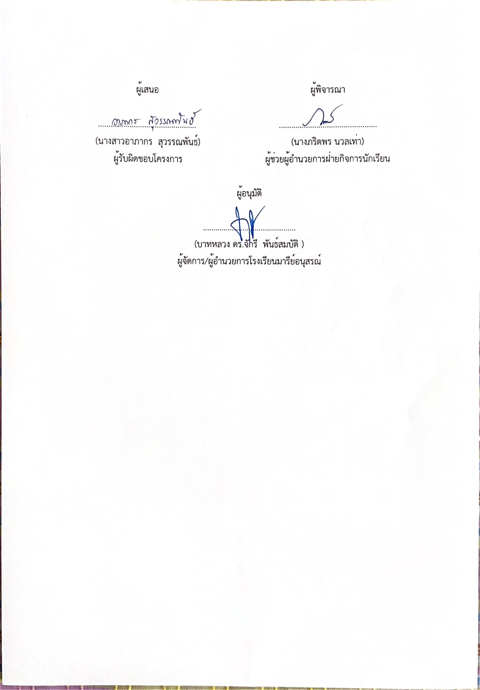9.2 นักเรียนมีคุณลักษณะที่พึงประสงค์ ตามค่านิยม 12 ประการ

**วิธีการดำเนินการ**

**วิธีการดำเนินการ**

10

**กิจกรรม** กิจกรรมอบรมยามเช้า  **โครงการ** ส่งเสริมกิจกรรมวันสำคัญระดับปฐมวัย  **เป้าหมาย** 7   
**กลยุทธ์**  1   
**ระยะเวลาดำเนินงาน** ตลอดปีการศึกษา   
**ผู้รับผิดชอบ** นางสาวอาภากร สุวรรณพันธ์

|  |  |  |  |
| --- | --- | --- | --- |
| **ที่** | **ขั้นตอนกิจกรรม** | **ระยะเวลาดำเนินการ** | **ผู้รับผิดชอบ** |
| **1.** | **ขั้นวางแผน (P : PLAN)**  1.1 ประชุมฝ่ายกิจการและคณะกรรมการกิจกรรมงานการอบรม เพื่อวางแผนจัดกิจกรรมกานอบรมยามเช้า  1.2 วางแผนร่วมกับคณะครู  1.3 จัดทำกิจกรรมอบรมอบตอนเช้า  1.4 นำเสนอกิจกรรมอบรมตอนเช้า | ตลอดปีการศึกษา | นางสาวอาภากร  สุวรรณพันธ์ |
| **2** | **ขั้นดำเนินการ (D : DO)**  **ดำเนินการจัดกิจกรรมตามที่กำเนิด ดังนี้**  2.2 ประชุมและวางแผน  2.1 จัดทำหนังสือแต่งตั้งผู้รับผิดชอบงาน | ตลอดปีการศึกษา | นางสาวอาภากร  สุวรรณพันธ์ |
| **3** | **ขั้นตรวจสอบติดตามประเมินผล**  **(C : CHECK)**  3.1 ประเมินผลการดำเนินกิจกรรมโดยตอบแบบประเมินความพึงพอใจ  3.2 รวบรวมข้อมูล แบบประเมินและผลการดำเนินกิจกรรม  3.3 วิเคราะห์ข้อมูล เสนอแนะข้อบกพร่อง/ควรปรับปรุง/แก้ไข  - ประเมินผลและสรุปรายงานผลการดำเนินกิจกรรม เพื่อปรับปรุงแก้ไขข้อบกพร่องในปีการศึกษาต่อไป | ตลอดปีการศึกษา | นางสาวอาภากร  สุวรรณพันธ์ |
| **4** | **ขั้น/รายงานปรับปรุงพัฒนา (A : ACT)**  4.1 นำข้อมูลมาปรับปรุงแก้ไขการดำเนินงาน  4.2 พัฒนางานให้มีความก้าวหน้า มีประสิทธิภาพมากยิ่งขึ้น  4.3 ประเมินผลการดำเนินงานกิจกรรม  4.4 ประเมินความพึงพอใจของผู้ที่เกี่ยวข้องอบรมยามเช้า  4.5 สรุปรายงานกิจกรรมอบรมยามเช้า | ตลอดปีการศึกษา | นางสาวอาภากร  สุวรรณพันธ์ |
| **5** | **ขั้นการนำเสนอผลการดำเนินการ (A: Achievement)**  5.1 มีการเผยแพร่สู่สาธารณชน โดยผ่านช่องทางอย่างหลากหลาย เช่น วารสาร เว็บไซค์ โรงเรียน facebook โรงเรียน | ตลอดปีการศึกษา | นางสาวอาภากร  สุวรรณพันธ์ |

11

**แบบประมาณการค่าใช้จ่าย**

**กิจกรรม** ………กิจกรรมอบรมยามเช้า……………………………………………………………………………………..

**ฝ่าย** ………………กิจการนักเรียนระดับปฐมวัย……………………………………………………………………………………………..

|  |  |  |  |  |  |  |  |  |
| --- | --- | --- | --- | --- | --- | --- | --- | --- |
| **ลำดับ** | **รายการ** | **ขั้นกำหนดมาตรฐาน/คุณลักษณะเฉพาะคุณภาพ** | **ราคาต่อหน่วย** | | **จำนวนหน่วย** | **จำนวนเงิน** | | **หมายเหตุ** |
| **บาท** | **สต.** | **บาท** | **สต.** |  |
| 1 | ค่ากระดาษ A4 1 รีม | 70 แกรม “ IQ BRAND” | 100 | - | 1 | 100 | - |  |
| **รวมประมาณการค่าใช้จ่าย (หนึ่งร้อยบาทถ้วน)** | | | | | | **100** | - |  |

☑ งบโรงเรียน 100 งบเรียนฟรี

งบจัดหา

**รวมเป็นเงิน ………100……………………………**



ตารางที่ 1 แสดงจำนวนนักเรียนเข้าร่วมกิจกรรมอบรมยามเช้า

12

|  |  |  |  |  |  |  |  |
| --- | --- | --- | --- | --- | --- | --- | --- |
| ลำดับ | ระดับชั้น | จำนวนเต็มนักเรียน | จำนวนนักเรียนที่เข้าร่วม | ร้อยละ | จำนวนนักเรียนที่ไม่เข้าร่วม | ร้อยละ | หมายเหตุ |
| 1 | อนุบาล1/1 | 34 | 34 | 100 | - | - |  |
| 2 | อนุบาล1/2 | 29 | 29 | 100 | - | - |  |
| 3 | อนุบาล1/3 | 31 | 31 | 100 | - | - |  |
| 4 | อนุบาล1/4 | 22 | 22 | 100 | - | - |  |
| 5 | อนุบาล2/1 | 29 | 29 | 100 | - | - |  |
| 6 | อนุบาล2/2 | 29 | 29 | 100 | - | - |  |
| 7 | อนุบาล2/3 | 22 | 22 | 100 | - | - |  |
| 8 | อนุบาล2/4 | 39 | 39 | 100 | - | - |  |
| 9 | อนุบาล2/5 | 39 | 39 | 100 | - | - |  |
| 10 | อนุบาล3/1 | 31 | 31 | 100 | - | - |  |
| 11 | อนุบาล3/2 | 31 | 31 | 100 | - | - |  |
| 12 | อนุบาล3/3 | 30 | 30 | 100 | - | - |  |
| 13 | อนุบาล3/4 | 29 | 29 | 100 | - | - |  |
| 14 | อนุบาล3/5 | 29 | 29 | 100 | - | - |  |
| 15 | อนุบาล3/6 | 28 | 28 | 100 | - | - |  |
| รวม | | 452 | 452 | | - | |  |
| เฉลี่ยร้อยละ | | 100 | 100 | | - | |  |

**สรุปผลการดำเนินงานตามตัวชี้วัดความสำเร็จ**

13

|  |  |  |  |  |  |
| --- | --- | --- | --- | --- | --- |
| ที่ | ตามตัวชี้วัดความสำเร็จของโครงการ | สภาพความสำเร็จ | | | ผลการดำเนินงาน |
| บรรลุ | ไม่บรรลุ | |
| 1 | 1. นักเรียนชั้นเตรียมอนุบาล – ระดับชั้นอนุบาล 3 เข้าร่วมกิจกรรม คิดเป็นร้อยละ 90  2. นักเรียนชั้นเตรียมอนุบาล – ระดับชั้นอนุบาล 3 ผ่านเกณฑ์คุณลักษณะอันพึงประสงค์ในเกณฑ์ดี คิดเป็นร้อยละ 90 |  | |  | จากการจัดกิจกรรมอบรมยามเช้าตลอดปีการศึกษา 2567  นักเรียนชั้นเตรียมอนุบาล – ระดับชั้นอนุบาล 3 เข้าร่วมกิจกรรม คิดเป็นร้อยละ 90  2. นักเรียนชั้นเตรียมอนุบาล – ระดับชั้นอนุบาล 3 ผ่านเกณฑ์คุณลักษณะอันพึงประสงค์ในเกณฑ์ดี คิดเป็นร้อยละ 90 |

**สรุปผลในภาพรวม**

จุดเด่นของกิจกรรมในครั้งนี้  
 1. เป็นความร่วมมือของทุกฝ่าย  
 2. กิจกรรมบรรลุตามวัตถุประสงค์

3. เด็กนักเรียนได้เห็นความสำคัญในการร่วมกิจกรรมยามเช้า

**วิธีการดำเนินการ**

14

**กิจกรรม**  ยิ้มง่ายไหว้สวย   
**โครงการ** ส่งเสริมกิจกรรมวันสำคัญ   
**เป้าหมาย** 7   
**กลยุทธ์** 3   
**ระยะเวลาดำเนินงาน** ตลอดปีการสึกษา 2567   
**ผู้รับผิดชอบ** นางสาวอาภากร สุวรรณพันธ์

|  |  |  |  |
| --- | --- | --- | --- |
| **ที่** | **กิจกรรม** | **ระยะเวลา** | **ผู้รับผิดชอบ** |
| 1 | **ขั้นการวางแผน (P)**  **11**-ประชุมนัดหมายกำหนดการจัดกิจกรรมยิ้มง่ายไหวสวย  1.2 วางแผนงานที่ได้รับมอบหมายร่วมกับคณะครู  1.3 นำเสนอกิจกรรมยิ้มง่ายไหวสวย | พฤษภาคม 2567 | นางธนู ชนะศึก |
| 2 | **ขั้นดำเนินงานตามแผน (D)**  2 1. นักเรียนชั้นเตรียมอนุบาล-อนุบาล3  2.2 จัดเตรียมกิจกรรมยิ้มง่ายไหว้สวย  - จัดให้ความรู้และฝึกปฏิบัติการยิ้มง่ายไหว้สวย ให้กับนักเรียน  2.3 ครูประจำชั้นฝึกปฏิบัติการยิ้มง่ายไหว้สวย ให้แก่นักเรียน | มิถุนายน 2567  ตลอดปีการศึกษา | นางธนู ชนะศึก  ครูและบุคลากรตามคำสั่งที่ได้รับมอบหมาย |
| 3 | **ขั้นตรวจสอบประเมินผล (C)**  3.1 ประเมินผลการดำเนินกิจกรรมโดยตอบแบบสำรวจการเข้าร่วมกิจกรรมยิ้มง่ายไหว้สวย และแบบประเมินความพึงพอใจ  3.2 รวบรวมข้อมูล แบบสำรวจและผลการดำเนินกิจกรรม  3.3 วิเคราะห์ข้อมูล เสนอแนะข้อบกพร่อง/ควรปรับปรุง/แก้ไข  3.4ประเมินผลและสรุปรายงานผลการดำเนินกิจกรรม เพื่อปรับปรุงแก้ไขข้อบกพร่องในปีการศึกษาต่อไป | กุมภาพันธ์ 2568ตลอดปีการศึกษา | นางธนู ชนะศึก |
| 4 | **ขั้นปรับปรุงพัฒนางาน (A)**  4.1 นำข้อมูลมาปรับปรุงแก้ไขการดำเนินงาน  4.2 พัฒนางานให้มีความก้าวหน้า มีประสิทธิภาพมากยิ่งขึ้น  4.3 ประเมินผลการดำเนินงานโครงการ  4.4 สรุปรายงานโครงการ | มีนาคม 2568  ตลอดปีการศึกษา | นางธนู ชนะศึก |
| 5. | **ขั้นการนำเสนอผลการดำเนินการ (A: Achievement)**  5.1 สรุปผลการดำเนินงานกิจกรรมยิ้มง่ายไหว้สวยทางเว็ปไซต์โรงเรียน |  |  |

15

15

**แบบประมาณการค่าใช้จ่าย**

**กิจกรรม** …………ยิ้มง่ายไหว้สวย ……………………………………………………………………………….…………………..

**ฝ่าย** ………………กิจการนักเรียนระดับปฐมวัย……………………………………………………………………………………..

|  |  |  |  |  |  |  |  |  |
| --- | --- | --- | --- | --- | --- | --- | --- | --- |
| **ลำดับ** | **รายการ** | **ขั้นกำหนดมาตรฐาน/คุณลักษณะเฉพาะคุณภาพ** | **ราคาต่อหน่วย** | | **จำนวนหน่วย** | **จำนวนเงิน** | | **หมายเหตุ** |
| **บาท** | **สต.** | **บาท** | **สต.** |  |
| 1 | ค่ากระดาษ A4 1 รีม | 70 แกรม “ IQ BRAND” | 100 | - | 1 | 100 | - |  |
| **รวมประมาณการค่าใช้จ่าย (หนึ่งร้อยบาทถ้วน)** | | | | | | **100** | - |  |

☑ งบโรงเรียน 100 งบเรียนฟรี

งบจัดหา

**รวมเป็นเงิน ………100……………………………**



16

ตารางที่ 1 แสดงจำนวนนักเรียนเข้าร่วมกิจกรรมยิ้มง่ายไหว้สวย

|  |  |  |  |  |  |  |  |
| --- | --- | --- | --- | --- | --- | --- | --- |
| ลำดับ | ระดับชั้น | จำนวนเต็มนักเรียน | จำนวนนักเรียนที่เข้าร่วม | ร้อยละ | จำนวนนักเรียนที่ไม่เข้าร่วม | ร้อยละ | หมายเหตุ |
| 1 | อนุบาล1/1 | 34 | 34 | 100 | - | - |  |
| 2 | อนุบาล1/2 | 29 | 29 | 100 | - | - |  |
| 3 | อนุบาล1/3 | 31 | 31 | 100 | - | - |  |
| 4 | อนุบาล1/4 | 22 | 22 | 100 | - | - |  |
| 5 | อนุบาล2/1 | 29 | 29 | 100 | - | - |  |
| 6 | อนุบาล2/2 | 29 | 29 | 100 | - | - |  |
| 7 | อนุบาล2/3 | 22 | 22 | 100 | - | - |  |
| 8 | อนุบาล2/4 | 39 | 39 | 100 | - | - |  |
| 9 | อนุบาล2/5 | 39 | 39 | 100 | - | - |  |
| 10 | อนุบาล3/1 | 31 | 31 | 100 | - | - |  |
| 11 | อนุบาล3/2 | 31 | 31 | 100 | - | - |  |
| 12 | อนุบาล3/3 | 30 | 30 | 100 | - | - |  |
| 13 | อนุบาล3/4 | 29 | 29 | 100 | - | - |  |
| 14 | อนุบาล3/5 | 29 | 29 | 100 | - | - |  |
| 15 | อนุบาล3/6 | 28 | 28 | 100 | - | - |  |
| รวม | | 452 | 452 | | - | |  |
| เฉลี่ยร้อยละ | | 100 | 100 | | - | |  |

**สรุปผลการดำเนินงานตามตัวชี้วัดความสำเร็จ**

17

|  |  |  |  |  |  |
| --- | --- | --- | --- | --- | --- |
| ที่ | ตามตัวชี้วัดความสำเร็จของโครงการ | สภาพความสำเร็จ | | | ผลการดำเนินงาน |
| บรรลุ | ไม่บรรลุ | |
| 1 | 1. นักเรียนชั้นเตรียมอนุบาล – ระดับชั้นอนุบาล 3 เข้าร่วมกิจกรรม คิดเป็นร้อยละ 90  2. นักเรียนชั้นเตรียมอนุบาล – ระดับชั้นอนุบาล 3 ผ่านเกณฑ์คุณลักษณะอันพึงประสงค์ในเกณฑ์ดี คิดเป็นร้อยละ 90 |  | |  | จากการจัดกิจกรรมยิ้มง่ายไหว้สวย ตลอดปีการศึกษา 2567  นักเรียนชั้นเตรียมอนุบาล – ระดับชั้นอนุบาล 3 เข้าร่วมกิจกรรม คิดเป็นร้อยละ 90  2. นักเรียนชั้นเตรียมอนุบาล – ระดับชั้นอนุบาล 3 ผ่านเกณฑ์คุณลักษณะอันพึงประสงค์ในเกณฑ์ดี คิดเป็นร้อยละ 90 |

**สรุปผลในภาพรวม**

จุดเด่นของกิจกรรมในครั้งนี้  
 1. เป็นความร่วมมือของทุกฝ่าย  
 2. กิจกรรมบรรลุตามวัตถุประสงค์

3. เด็กนักเรียนได้เห็นความสำคัญในการร่วมกิจกรรมยิ้มง่ายไหว้สวย

**วิธีการดำเนินการ**

18

**กิจกรรม** กิจกรรมวันไหว้ครู  **โครงการ** ส่งเสริมกิจกรรมวันสำคัญ **เป้าหมาย** 3 , 8 **กลยุทธ์** 3 **ระยะเวลาดำเนินงาน** วันที่ 6 มิถุนายน 2567  **ผู้รับผิดชอบ** นางสาวอาภากร สุวรรณพันธ์

|  |  |  |  |
| --- | --- | --- | --- |
| **ที่** | **ขั้นตอนกิจกรรม** | **ระยะเวลาดำเนินการ** | **ผู้รับผิดชอบ** |
| **1.** | **ขั้นวางแผน (P : PLAN)**   * 1. ประชุมฝ่ายกิจการและคณะกรรมการกิจกรรมวันเข้าพรรษาเพื่อวางแผนจัดกิจกรรมวันไหว้ครู   2. เตรียมคำสั่งแต่งตั้งคณะกรรมการจัดกิจกรรมวันไหว้ครูนำเสนอเพื่อขออนุมัติจากผู้อำนวยการโรงเรียน   3. ติดต่อประสานงาน ครู หัวหน้าสาย เตรียมอนุบา – ระดับชั้นอนุบาล 3   1.4 ประชาสัมพันธ์เพื่อให้ครูรับทราบ | ก่อนการดำเนินงานทุกครั้ง 7 วัน | นางสาวอาภากร สุวรรณพันธ์ |
| **2** | **ขั้นดำเนินการ (D : DO)**  2.1แต่งตั้งคณะกรรมการดำเนินการจัดกิจกรรมวันไหว้ครู  2.2 ประชุมคณะกรรมการเพื่อวางแนวทางการจัดกิจกกรรมวันไหว้ครู  2.3 ดำเนินการจัดกิจกรรมวันไหว้ครู ดังนี้  2.3.1 จัดให้มีการฝึกซ้อมตัวแทนถือพานไหว้ครูที่ถูกต้อง/พิธีการ  2.3.2 นักเรียนระดับชั้นเตรียมอนุบาล-ระดับชั้นอนุบาล 3 รวมกันที่อาคารแมรี่โดม  2.3.3 ผู้รับผิดชอบกิจกรรมกล่าวรายงานวัตถุประสงค์ ประธานกล่าวเปิดงาน  2.3.4 ประธานให้โอวาทแก่คณะครูและนักเรียน | ก่อนการดำเนินงานทุกครั้ง 7 วัน  ก่อนการดำเนินงานทุกครั้ง 7 วัน | นางสาวอาภากร สุวรรณพันธ์ |
| **3** | **ขั้นตรวจสอบติดตามประเมินผล**  **(C : CHECK)**  3.1 ติดตาม ตรวจสอบกิจรรมวันไหว้ครู ระดับชั้นเตรียมอนุบาล-ระดับชั้นอนุบาล 3 และรับทราบปัญหาในการพัฒนาและส่งเสริมต่อไป  3.2 ประเมินผลการเข้าร่วมกิจกรรม  3.3 ติดตามตรวจสอบแบบประเมินพึงพอใจกิจกรรมวันไหว้ครู  3.4 วิเคราะห์สังเคราะห์ประเมินผลการดำเนินกิจกรรมวันไหว้ครู | หลังจากดำเนินงานเสร็จทุกครั้ง7 วัน | นางสาวอาภากร สุวรรณพันธ์ |
| **4** | **ขั้น/รายงานปรับปรุงพัฒนา (A : ACT)**  4.1 ประชุมรายงานดำเนินงานกิจกรรมวันไหว้ครู 4.2 นำผลการประเมินวางแผนเพื่อปรับปรุงและพัฒนาในปีการศึกษาต่อไป 4.3 สรุปการดำเนินงาน นำเสนอหัวหน้าฝ่ายกิจการนักเรียน ผู้อำนวยการและผู้จัดการโรงเรียน | หลังจากดำเนินงานเสร็จทุกครั้ง7 วัน | นางสาวอาภากร สุวรรณพันธ์ |
| **5** | **ขั้นการนำเสนอผลการดำเนินการ (A: Achievement)**  5.1 มีการเผยแพร่สู่สาธารณชน โดยผ่านช่องทางอย่างหลากหลาย เช่น วารสาร เว็บไซต์โรงเรียน facebook โรงเรียน | หลังจากดำเนินงานเสร็จทุกครั้ง7 วัน | นางสาวอาภากร สุวรรณพันธ์ |

19

**แบบประมาณการค่าใช้จ่าย**

20

**กิจกรรม** …………กิจกรรมวันไหว้ครู……………………………………………………………………………………..

**ฝ่าย** ………………กิจการนักเรียนระดับปฐมวัย…………………………………………………………………………

|  |  |  |  |  |  |  |  |  |
| --- | --- | --- | --- | --- | --- | --- | --- | --- |
| **ลำดับ** | **รายการ** | **ขั้นกำหนดมาตรฐาน/คุณลักษณะเฉพาะคุณภาพ** | **ราคาต่อหน่วย** | | **จำนวนหน่วย** | **รวมจำนวนเงิน** | | **หมายเหตุ** |
| **บาท** | **สต.** | **บาท** | **สต.** |
| 4 | กระดาษ A 4 | 70 แกรม “ IQ BRAND” | 100 | - | 1 | 100 | - |  |
| **รวมประมาณการค่าใช้จ่าย ( สามร้อยบาทถ้วน )** | | | | | | **100** | - |  |

**สรุปประเภทงบประมาณ**

☑ งบโรงเรียน 100 บาท □ งบจัดหา - บาท

□ งบโครงการเรียนฟรี - บาท

 **รวมเป็นเงิน ......... ...100..................บาท**

**วิธีการดำเนินการ**

**รายงานจำนวนนักเรียนในชั้นเรียนร่วมกิจกรรมวันไหว้ครูในวันพฤหัสบดีที่ 20 มิถุนายน 2567 ณ อาคารแมรี่โดม**

21

**ตารางที่1** แสดงจำนวนนักเรียนในชั้นเรียนร่วมวันไหว้ครู

|  |  |  |  |  |  |  |  |  |  |
| --- | --- | --- | --- | --- | --- | --- | --- | --- | --- |
| ระดับสายชั้น | จำนวนนักเรียนทั้งหมด | จำนวนนักเรียนที่เข้าร่วมกิจกรรม | | | จำนวนนักเรียนที่ไม่เข้าร่วมกิจกรรม | | | หมายเหตุ | |
| จำนวน | ร้อยละ | | จำนวน | | ร้อยละ |
| อนุบาล 1/1 | 34 | 32 | | 94.11 | 2 | | 5.88 | ลาป่วย | |
| อนุบาล 1/2 | 29 | 29 | | 100 | - | | - | - | |
| อนุบาล 2/1 | 30 | 30 | | 100 | - | | - | - | |
| อนุบาล 2/2 | 26 | 25 | 96.15 | | 1 | 3.84 | | | ลาป่วย |
| อนุบาล 3/1 | 31 | 30 | 96.77 | | 1 | 3.33 | | | ลาป่วย |
| อนุบาล 3/2 | 30 | 30 | 100 | | - | - | | | - |
| รวมนักเรียน | 180 | 176 | 97.77 | | 2.22 | - | | | - |

**จากตารางที่ 1** แสดงให้เห็นว่า เด็กนักเรียนในชั้นเรียนร่วมวันไหว้ครู ระดับชั้นอนุบาลปีที่ 1-3 ห้อง อนุบาล1/1 ,1/2 , 2/1 , 2/2 , 3/1 , 3/2 ร้อยละ 97.77 อยู่ในระดับดีเยี่ยม และ เด็กนักเรียนที่ไม่ได้เข้าร่วมกิจกรรมวันไหว้ครู ร้อยละ 2.22

**ตารางที่2** แสดงนักเรียนเข้าร่วมกิจกรรมวันไหว้ครู

|  |  |  |  |  |  |  |  |
| --- | --- | --- | --- | --- | --- | --- | --- |
| ลำดับ | ชื่อ - สกุล | ชั้น | จำนวนนักเรียน | นักเรียนที่เข้าร่วม | นักเรียนที่ไม่เข้าร่วม | ร้อยละ | หมายเหตุ |
| 1. | นางธนวรรณ สนโศรก  นางสาวสุภาวดี พูนประโคน | อ.1/1 | 34 | 32 | 2 | 5.88 | ลาป่วย |
| 2. | นางสาวอรทัย สาทิพจันทร์  นางสาววนิดา มูลเค้า | อ.1/2 | 29 | 29 | - | - | - |
| 3. | นางสาวกรรณิกา ศิริเมฆา  นางสาวนันทิตา ยอดน้ำคำ | อ.2/1 | 30 | 30 | - | - | - |
| 4. | นางสาวจุฑารัตน์ ใจเพียร  นางอัญชิสา ยืนยง | อ.2/2 | 26 | 25 | 1 | 3.84 | ลาป่วย |
| 5. | นางสาวชรินรัตน์ นวะสิมัยนาม  นางพรธิพา แก้ววิลัย | อ.3/1 | 31 | 30 | 1 | 3.33 | ลาป่วย |
| 6. | นางสาวเกศริน ศรีบุญเรือง  นางสาวณัชญาภรณ์ แก่นดี | อ.3/2 | 30 | 30 | - | - | - |
| รวม | | | 180 | 176 | 4 | - | - |
| เฉลี่ยร้อยละ | | | 100 | 97.77 | 2.22 | - | - |

22

**จากตารางที่ 2** แสดงให้เห็นว่า เด็กนักเรียนในชั้นเรียนร่วมวันไหว้ครู ระดับชั้นอนุบาลปีที่ 1-3 ห้อง อนุบาล1/1 ,1/2 , 2/1 , 2/2 , 3/1 , 3/2 ร้อยละ 97.77 อยู่ในระดับดีเยี่ยม และ เด็กนักเรียนที่ไม่ได้เข้าร่วมกิจกรรมวันไหว้ครู ร้อยละ 2.22

**สรุปผลการดำเนินงาน**

|  |  |  |  |  |
| --- | --- | --- | --- | --- |
| ที่ | ตามตัวชี้วัดความสำเร็จของโครงการ | สภาพความสำเร็จ | | ผลการดำเนินงาน |
| บรรลุ | ไม่บรรลุ |
| 1 | คณะครู และนักเรียนเข้าร่วมกิจกรรมวันไหว้ครู คิดเป็นร้อยละ 100 | 🗸 |  | จากการตรวจสอบแบบประเมินการเข้าร่วมกิจกรรมวันไหว้ครู พบว่าครู และนักเรียน เข้าร่วมกิจกรรมวันไหว้ครู  ร้อยละ 97.77 |
| 2 | นักเรียนมีความตระหนักและมีความสำนึกในพระคุณของครูบาอาจารย์ คิดเป็นร้อยละ 95 | 🗸 |  | จากการตรวจสอบแบบประเมินกิจกรรมวันไหว้ครู พบว่านักเรียนมีความตระหนักและมีความสำนึกในพระคุณของครูบาอาจารย์ มีความพึงพอใจโดยมีค่าเฉลี่ยร้อย 100 |
| 3 | นักเรียนแสดงความรัก ความกตัญญูต่อครูบาอาจารย์ คิดเป็นร้อยละ 90 | 🗸 |  | จากการตรวจสอบแบบประเมินกิจกรรมวันไหว้ครู พบว่านักเรียนแสดงความรัก ความกตัญญูต่อครูบาอาจารย์ มีความพึงพอใจโดยมีค่าเฉลี่ยร้อยละ 100 |

**สรุปผลในภาพรวม**

จุดเด่นของแผนงาน/โครงการ/กิจกรรมครั้งนี้

1. คุณครูและนักเรียนร่วมมือร่วมใจกัน

2. กิจกรรมบรรลุตามวัตถุประสงค์

4. นักเรียนมีความตระหนักถึงบุณคุณครูบาอาจารย์

ข้อเสนอแนะเพื่อการพัฒนาแผนงาน/โครงการ/กิจกรรมครั้งต่อไป

23

1. การประสานงานติดต่อกับฝ่ายที่เกี่ยวข้องให้เร็วกว่านี้

2. ควรให้นักเรียนทุกได้แสดงความกตัญญูต่อครูบาอาจารย์

3. ควรตรวจเช็คความพร้อมของระบบเครื่องเสียง

4. ควรสร้างทีมงานทีเข็มแข็งในการจัดกิจกรรมในครั้งต่อไป

5. อยากให้คุณครูทุกคนได้ขึ้นบนเวที

แม้ว่าภาพรวมของเกณฑ์การสำรวจความพึงพอใจนักเรียนใน “กิจกรรมวันไหว้ครู” ระหว่างวันที่ 20 มิถุนายน 2567 โรงเรียนมารีย์อนุสรณ์ จังหวัดบุรีรัมย์ ซึ่งเป็นที่น่าพอใจ ทางคณะกรรมการดำเนินการก็ต้องหาแนวทางปรับปรุงแก้ไข เพื่อจัดกิจกรรมในโครงการนี้ให้เหมาะสมมากยิ่งชึ้นต่อไป

**วิธีการดำเนินการ**

24

**กิจกรรม** วันสุนทรภู่

**โครงการ** ส่งเสริมกิจกรรมวันสำคัญ

**เป้าหมาย** 3,8

**กลยุทธ์** 3

**ระยะเวลาดำเนินงาน** วันที่ 26 มิถุนายน 2567

**ผู้รับผิดชอบ** นางสาวอรวีร์ เพชรภูวง

|  |  |  |  |
| --- | --- | --- | --- |
| **ที่** | **ขั้นตอนกิจกรรม** | **ระยะเวลาดำเนินการ** | **ผู้รับผิดชอบ** |
| **1.** | **ขั้นวางแผน (P : PLAN)**   * 1. เตรียมคำสั่งแต่งตั้งคณะกรรมการงานส่งเสริมกิจกรรมนักเรียนนำเสนอเพื่อขออนุมัติจากผู้อำนวยการโรงเรียน   2. แต่งตั้งคณะกรรมการกิจกรรมวันสุนทรภู่   1.3 ประชุมคณะกรรมการงานส่งเสริมกิจกรรมนักเรียน และมอบหมายงาน | มิถุนายน 2567 | นางสาวอรวีร์ เพชรภูวง |
| **2** | **ขั้นดำเนินการ (D : DO)**  2.1ประชุมนัดหมายกำหนดการจัดกิจกรรมวันสุนทรภู่  2.2 ประชุมคณะกรรมการติดตามงานที่ได้รับมอบหมาย  2.3 ดำเนินการจัดกิจกรรมวันสุนทรภู่ ดังนี้  2.3.1 จัดให้มีการแข่งขันคัดลายมือ ระบายสีของนักเรียนตามระดับชั้นปฐมวัย  2.3.2 นักเรียนระดับชั้นปฐมวัยรวมกันที่โดม จอห์น ปอล  2.3.3 ผู้รับผิดชอบกิจกรรมกล่าวรายงานวัตถุประสงค์ ประธานกล่าวเปิดงาน  2.3.4 ประธานให้โอวาทแก่คณะครูและนักเรียน | มิถุนายน 2567 | นางสาวอรวีร์ เพชรภูวง |
| **3** | **ขั้นตรวจสอบติดตามประเมินผล**  **(C : CHECK)**  3.1 ติดตามตรวจสอบกิจกรรมวันสุนทรภู่ระดับอนุบาล 1-3  3.2 ประเมินผล  3.3 ติดตามตรวจสอบแบบประเมินพึงพอใจกิจกรรมวันสุนทรภู่  3.4 วิเคราะห์สังเคราะห์ประเมินผลการดำเนินกิจกรรมวันสุนทรภู่ | มิถุนายน 2567 | นางสาวอรวีร์ เพชรภูวง |
| **4** | **ขั้น/รายงานปรับปรุงพัฒนา (A : ACT)**  4.1 สรุปผล การจัดกิจกรรม 4.2 นำผลการประเมินวางแผนเพื่อปรับปรุงและพัฒนาในปีการศึกษาต่อไป 4.3 กำกับ ติดตามประเมินผลการดำเนินกิจกรรม 4.4 สรุปการดำเนินงาน นำเสนอหัวหน้าฝ่ายกิจการนักเรียน ผู้อำนวยการและผู้จัดการโรงเรียน | มิถุนายน 2567 | นางสาวอรวีร์ เพชรภูวง |
| **5** | **ขั้นการนำเสนอผลการดำเนินการ (A: Achievement)**  - มีการเผยแพร่สู่สาธารณชน โดยผ่านช่องทางอย่างหลากหลาย เช่น วารสาร เว็บไซต์โรงเรียน facebook โรงเรียน | มิถุนายน 2567 | นางสาวอรวีร์ เพชรภูวง |

25

**แบบประมาณการค่าใช้จ่าย**

26

**กิจกรรม** …………กิจกรรมวันสุนทรภู่……………………………………………………………………………………………………

**ฝ่าย** ………………กิจการนักเรียนระดับปฐมวัย…………………………………………………………………………………………

|  |  |  |  |  |  |  |  |  |
| --- | --- | --- | --- | --- | --- | --- | --- | --- |
| **ลำดับ** | **รายการ** | **ขั้นกำหนดมาตรฐาน/คุณลักษณะเฉพาะคุณภาพ** | **ราคาต่อหน่วย** | | **จำนวนหน่วย** | **รวมจำนวนเงิน** | | **หมายเหตุ** |
| **บาท** | **สต.** | **บาท** | **สต.** |
| 1 | กระดาษ A 4 | 70 แกรม “ IQ BRAND” | 100 | - | 1 | 100 | - |  |
| 2 | ค่าเกียรติบัตร | 180 แกรม | 300 |  | 1 | 300 |  |  |
| **รวมประมาณการค่าใช้จ่าย ( สี่ร้อยบาทถ้วน )** | | | | | | **400** | - |  |

**สรุปประเภทงบประมาณ**

☑ งบโรงเรียน 400 บาท □ งบจัดหา - บาท

□ งบโครงการเรียนฟรี - บาท

**รวมเป็นเงิน ......... ...400..................บาท**

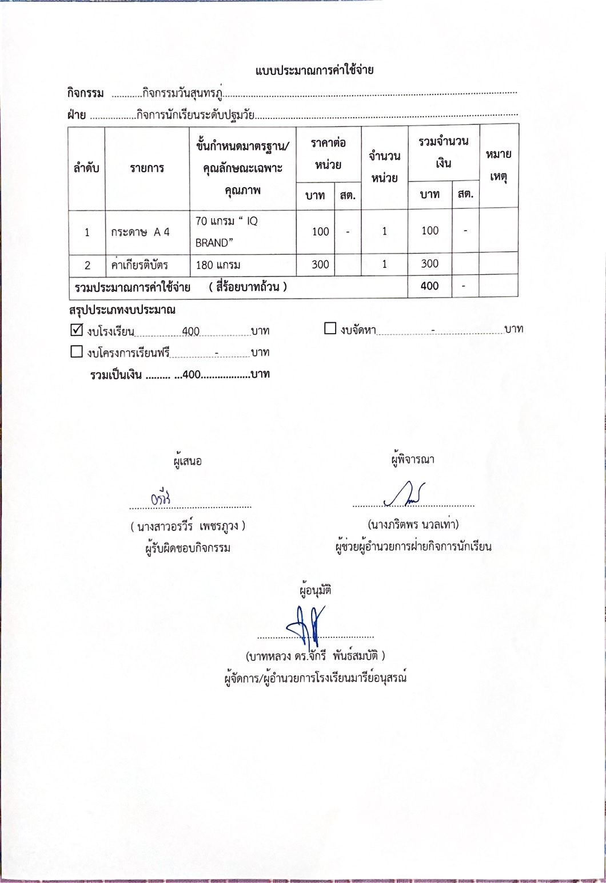

**รายงานสรุปกิจกรรม “วันสุนทรภู่และวันภาษาไทยแห่งชาติ” ปีการศึกษา 2567**

27

จากการดำเนินงานจัดกิจกรรม “วันสุนทรภู่และวันภาษาไทยแห่งชาติ” ปีการศึกษา 2567 ของนักเรียนระดับปฐมวัย ในวันพฤหัสบดีที่ 23 กรกฎาคม 2567 ซึ่งมีนักเรียนที่มีสิทธิ์เข้าร่วมกิจกรรมในครั้งนี้ทั้งสิ้น 121 คน โดยมีนักเรียนที่เข้าร่วม 115 คน คิดเป็นร้อยละ 95.04 และนักเรียนที่ไม่ได้เข้าร่วมจำนวน 6 คน คิดเป็นร้อยละ 4.96 จากกิจกรรม“วันสุนทรภู่และวันภาษาไทยแห่งชาติ” พบว่า

**ตารางที่ 1** สรุปจำนวนนักเรียนระดับชั้นอนุบาล 1 ถึงระดับชั้นอนุบาล 3 ที่เข้าร่วมกิจกรรม “วันสุนทรภู่และวันภาษาไทยแห่งชาติ”

|  |  |  |  |  |  |  |  |
| --- | --- | --- | --- | --- | --- | --- | --- |
| ลำดับ | ระดับชั้น | จำนวนนักเรียน | นักเรียนที่เข้าร่วม | ร้อยละ % | นักเรียนที่ไม่เข้าร่วม | ร้อยละ % | หมายเหตุ |
| 1 | อนุบาล 1/4 | 21 | 18 | 85.71% | 3 | 14.29% |  |
| 2 | อนุบาล 2/4 | 39 | 37 | 94.81% | 2 | 5.13% |  |
| 3 | อนุบาล 3/1 | 31 | 31 | 100.00% | 0 | 0.00% |  |
| 4 | อนุบาล 3/2 | 30 | 29 | 96.67% | 1 | 3.33% |  |

**จากตารางที่ 1** พบว่า ห้องเรียนระดับชั้นอนุบาล1 ถึงระดับชั้นอนุบาล3 ที่เข้าร่วมกิจกรรม 100% มีจำนวน 1ห้อง ได้แก่ ห้องระดับชั้นอนุบาล 3/1

**สรุปผลการดำเนินงานตามตัวชี้วัดความสำเร็จ**

|  |  |  |  |  |  |
| --- | --- | --- | --- | --- | --- |
| ที่ | ตามตัวชี้วัดความสำเร็จของโครงการ | สภาพความสำเร็จ | | | ผลการดำเนินงาน |
| บรรลุ | ไม่บรรลุ | |
| 1 | ร้อยละ 95.04 เด็กนักเรียนที่ร่วม กิจกรรมวันเฉลิมพระชนมพรรษาสมเด็จพระเจ้าสุทิดา พัชรสุธาพิมลลักษณพระบรมราชินี |  | |  | จากการจัดกิจกรรมวันเฉลิมพระชนมพรรษาสมเด็จพระเจ้าสุทิดา พัชรสุธาพิมลลักษณพระบรมราชินี  นักเรียนจำนวน 121 คน ได้เข้าร่วมในการจัดกิจกรรมทั้งหมด 115 คน คิดเป็นร้อยละ 95.04 ไม่ได้เข้าร่วมในการจัดกิจกรรมทั้งหมด 6 คน คิดเป็นร้อยละ 4.96 |

**สรุปผลในภาพรวม**

28

**จุดเด่นของแผนงาน/โครงการ/กิจกรรมครั้งนี้**

1. เป็นความร่วมมือของทุกฝ่าย

2. กิจกรรมบรรลุตามวัตถุประสงค์

3. ผู้บริหารและคุณครูทุกฝ่าย ทุกสายงานให้คำปรึกษาและให้การสนับสนุนเป็นอย่างดี

4. นักเรียนมีความสนใจ มีความรู้เกี่ยวกับวันสุนทรภู่และวันภาษาไทยแห่งชาติมากขึ้น

5. นักเรียนได้แสดงความรู้ความสามารถของตนเองและมีความภาคภูมิใจในการมีส่วนร่วมกับกิจกรรม

**ข้อเสนอแนะเพื่อการพัฒนาแผนงาน/โครงการ/กิจกรรมครั้งต่อไป**

1. ควรวางแผนการจัดกิจกรรมไว้ล่วงหน้าเพื่อให้มีความพร้อมในการปฏิบัติงานที่ดียิ่งขึ้น

2. ควรสร้างทีมงานที่เข้มแข็งในการจัดกิจกรรมครั้งต่อไปแม้ว่าภาพรวมของการสำรวจความพึงพอใจของนักเรียนในกิจกรรมวันสุนทรภู่และวันภาษาไทยแห่งชาติ ประจำปีการศึกษา 2567 โรงเรียนมารีย์อนุสรณ์ จังหวัดบุรีรัมย์ จะเป็นที่น่าพอใจ ทางคณะกรรมการดำเนินการก็ต้องหาแนวทางปรับปรุงแก้ไข เพื่อจัดกิจกรรมนี้ให้เหมาะสมมากยิ่งขึ้นต่อไป

**วิธีการดำเนินการ**

29

**กิจกรรม** วันต่อต้านยาเสพติด

**โครงการ** ส่งเสริมกิจกรรมวันสำคัญ

**เป้าหมาย** 3,8

**กลยุทธ์** 3

**ระยะเวลาดำเนินงาน** วันที่ 26 มิถุนายน 2567

**ผู้รับผิดชอบ** นางสาวอรวีร์ เพชรภูวง

|  |  |  |  |
| --- | --- | --- | --- |
| **ที่** | **ขั้นตอนกิจกรรม** | **ระยะเวลาดำเนินการ** | **ผู้รับผิดชอบ** |
| **1.** | **ขั้นวางแผน (P : PLAN)**   * 1. เตรียมคำสั่งแต่งตั้งคณะกรรมการงานส่งเสริมกิจกรรมนักเรียนนำเสนอเพื่อขออนุมัติจากผู้อำนวยการโรงเรียน   2. แต่งตั้งคณะกรรมการกิจกรรมวันต่อต้านยาเสพติ   1.3 ประชุมคณะกรรมการงานส่งเสริมกิจกรรม นักเรียน และมอบหมายงาน | มิถุนายน 2567 | นางสาวอรวีร์ เพชรภูวง |
| **2** | **ขั้นดำเนินการ (D : DO)**  2.1ประชุมนัดหมายกำหนดการจัดกิจกรรมวันต่อต้านยาเสพติด  2.2 ประชุมคณะกรรมการติดตามงานที่ได้รับมอบหมาย  2.3 ดำเนินการจัดกิจกรรมวันต่อต้านยาเสพติด ดังนี้  2.3.1 ผู้รับผิดชอบกิจกรรมกล่าวรายงานวัตถุประสงค์ ประธานกล่าวเปิดงาน  2.3.2 ประธานให้โอวาทแก่คณะครูและนักเรียน  2.3.3 ช่วงเช้า เชิญวิทยากรมาให้ความรู้เกี่ยวกับวันต่อต้านยาเสพติด และร่วมเดินขบวนรณรงค์วันต่อต้านยาเสพติด  2.3.4 ช่วงหลังกิจกรรมภาคเช้า Big Cleaning Day  - สนามเด็กเล่นใหญ่  - สนามเด็กเล่นหน้าเนอสซอรี่  - สนามเด็กเล่นข้างห้องดนตรี | มิถุนายน 2567 | นางสาวอรวีร์ เพชรภูวง |
| **3** | **ขั้นตรวจสอบติดตามประเมินผล**  **(C : CHECK)**  3.1 ประชุมคณะกรรม เพื่อเป็นการกระจายกระบวนการทำงานในการกำกับ ติดตาม ชี้แจงตัวชี้วัดความสำเร็จ และรับทราบปัญหาในการพัฒนาและส่งเสริมต่อไป  3.2 แบบประเมินการเข้าร่วมกิจกรรม  3.3 สรุปผลการประเมินการจัดกิจกรรม | มิถุนายน 2567 | นางสาวอรวีร์ เพชรภูวง |
| **4** | **ขั้น/รายงานปรับปรุงพัฒนา (A : ACT)**  4.1 สรุปผล การจัดกิจกรรม 4.2 นำผลการประเมินวางแผนเพื่อปรับปรุงและพัฒนาในปีการศึกษาต่อไป 4.3 กำกับ ติดตามประเมินผลการดำเนินกิจกรรม 4.4 สรุปการดำเนินงาน นำเสนอหัวหน้าฝ่ายกิจการนักเรียน ผู้อำนวยการและผู้จัดการโรงเรียน | มิถุนายน 2567 | นางสาวอรวีร์ เพชรภูวง |
| **5** | **ขั้นการนำเสนอผลการดำเนินการ (A: Achievement)**  - มีการเผยแพร่สู่สาธารณชน โดยผ่านช่องทางอย่างหลากหลาย เช่น วารสาร เว็บไซต์โรงเรียน facebook โรงเรียน | มิถุนายน 2567 | นางสาวอรวีร์ เพชรภูวง |

30

**แบบประมาณการค่าใช้จ่าย**

31

**กิจกรรม** …………กิจกรรมวันต่อต้านยาเสพติด……………………………………………………………………………………..

**ฝ่าย** ………………กิจการนักเรียนระดับปฐมวัย………………………………………………………………………………………..

|  |  |  |  |  |  |  |  |  |
| --- | --- | --- | --- | --- | --- | --- | --- | --- |
| **ลำดับ** | **รายการ** | **ขั้นกำหนดมาตรฐาน/คุณลักษณะเฉพาะคุณภาพ** | **ราคาต่อหน่วย** | | **จำนวนหน่วย** | **รวมจำนวนเงิน** | | **หมายเหตุ** |
| **บาท** | **สต.** | **บาท** | **สต.** |
| 1 | กระดาษ A 4 | 70 แกรม “ IQ BRAND” | 100 | - | 1 | 100 | - |  |
| 2 | ค่าอุปกรณ์เดินขบวน | -กระดาษแข็ง 330 แกรม  -กระดาษสี | 119  9 | - | 1  11 | 199  99 | - |  |
| **รวมประมาณการค่าใช้จ่าย ( สามร้อยเก้าสิบแปดบาทถ้วน )** | | | | | | **398** | - |  |

**สรุปประเภทงบประมาณ**

☑ งบโรงเรียน 398 บาท □ งบจัดหา - บาท

□ งบโครงการเรียนฟรี - บาท

**รวมเป็นเงิน ......... ...398.................บาท**



**รายงานสรุปกิจกรรม “งานป้องกันและแก้ไขปัญหายาเสพติด” ปีการศึกษา 2567**

32

จากการดำเนินงานจัดกิจกรรม “’งานป้องกันและแก้ไขปัญหายาเสพติด” หรือวันต่อต้านยาเสพติดโลก ปีการศึกษา 2567 ของนักเรียนระดับปฐมวัย ในวันพฤหัสบดีที่ 6 มิถุนายน 2567 ซึ่งมีนักเรียนที่มีสิทธิ์เข้าร่วมกิจกรรมในครั้งนี้ทั้งสิ้น 451 คน โดยมีนักเรียนที่เข้าร่วม 427 คน คิดเป็นร้อยละ 94.68% และนักเรียนที่ไม่ได้เข้าร่วมจำนวน 24 คน คิดเป็นร้อยละ 5.32% “งานป้องกันและแก้ไขปัญหายาเสพติด” หรือวันต่อต้านยาเสพติดโลก พบว่า

**ตารางที่ 1** สรุปจำนวนนักเรียนระดับชั้นอนุบาล 1 ถึงระดับชั้นอนุบาล 3 ที่เข้าร่วมกิจกรรม “งานป้องกันและแก้ไขปัญหายาเสพติด” หรือวันต่อต้านยาเสพติดโลก

|  |  |  |  |  |  |  |  |
| --- | --- | --- | --- | --- | --- | --- | --- |
| **ลำดับ** | **ระดับชั้น** | **จำนวนนักเรียน** | **นักเรียนที่เข้าร่วม** | **ร้อยละ %** | **นักเรียนที่ไม่เข้าร่วม** | **ร้อยละ %** | **หมายเหตุ** |
| 1 | อนุบาล 1/1 | 34 | 32 | 94.12% | 2 | 5.88% |  |
| 2 | อนุบาล 1/2 | 27 | 26 | 96.30% | 1 | 3.70% |  |
| 3 | อนุบาล 1/3 | 31 | 30 | 96.77% | 1 | 3.23% |  |
| 4 | อนุบาล 1/4 | 21 | 18 | 85.71% | 3 | 14.29% |  |
| 5 | อนุบาล 2/1 | 30 | 28 | 93.33% | 2 | 6.67% |  |
| 6 | อนุบาล 2/2 | 30 | 28 | 93.33% | 2 | 6.67% |  |
| 7 | อนุบาล 2/3 | 22 | 20 | 90.91% | 2 | 9.09% |  |
| 8 | อนุบาล 2/4 | 39 | 39 | 100 | 0 | 0.00 |  |
| 9 | อนุบาล 2/5 | 38 | 34 | 89.47% | 4 | 10.53% |  |
| 10 | อนุบาล 3/1 | 31 | 31 | 100 | 0 | 0.00 |  |
| 11 | อนุบาล 3/2 | 30 | 29 | 96.67% | 1 | 3.33% |  |
| 12 | อนุบาล 3/3 | 30 | 30 | 100 | 0 | 0.00 |  |
| 13 | อนุบาล 3/4 | 30 | 30 | 100 | 0 | 0.00 |  |
| 14 | อนุบาล 3/5 | 30 | 27 | 90.00% | 3 | 10.00% |  |
| 15 | อนุบาล 3/6 | 28 | 25 | 89.29% | 3 | 10.71% |  |

**จากตารางที่ 1** พบว่า ห้องเรียนระดับชั้นอนุบาล1 ถึงระดับชั้นอนุบาล3 ที่เข้าร่วมกิจกรรม 100% มีจำนวน 4ห้อง ได้แก่ ห้องระดับชั้นอนุบาล 2/4 , 3/1 , 3/3 , 3/4

**สรุปผลการดำเนินงาน**

33

|  |  |  |  |  |
| --- | --- | --- | --- | --- |
| **ที่** | **ตามตัวชี้วัดความสำเร็จของ โครงการ** | **สภาพความสำเร็จ** | | **ผลการดำเนินงาน** |
| **บรรลุ** | **ไม่บรรลุ** |
| 1 | ร้อยละ เด็กนักเรียนที่ร่วม กิจกรรมวันต่อต้านยาเสพติด | ✓ |  | จากการจัดกิจกรรมวันต่อต้านยาเสพติดนักเรียนจำนวน 451 คน ให้ความร่วมมือในการจัดกิจกรรมทั้งหมด 427 คน คิดเป็นร้อยละ 94.68% ไม่เข้าร่วมการจัดกิจกรรมทั้งหมด 24 คน คิดเป็นร้อยละ 5.32% |

**4. สรุปผลในภาพรวม** 4.1จุดเด่นของแผนงาน/โครงการ/กิจกรรมครั้งนี้1.เป็นความร่วมมือของทุกฝ่าย  
 2. กิจกรรมบรรลุตามวัตถุประสงค์  
 3. ผู้บริหารและคุณครูให้คำปรึกษา กิจกรรมป้องกันและแก้ไขปัญหายาเสพติด  
 4. นักเรียนมีความเข้าใจมากยิ่งขึ้นในการหลีกเลี่ยงจากยาเสพติด   
 4.2 ข้อเสนอแนะเพื่อการพัฒนาแผนงาน/โครงการ/กิจกรรมครั้งต่อไป  
 1. ควรประสานงานติดต่อกับฝ่ายที่เกี่ยวข้องให้เร็วกว่านี้

2. ควรมีการประชาสัมพันธ์ให้นักเรียนได้รับทราบด้วยว่ามีการจัดกิจกรรมดีๆแบบนี้

3. ควรตรวจเช็คความพร้อมของระบบเสียง

4. ควรสร้างทีมงานที่เข้มแข็งในการจัดกิจกรรมใรครั้งต่อไป

43. ความรู้สึกนักเรียนในกิจกรรมงานป้องกันและแก้ไขปัญหายาเสพติด

1. อยากให้มีกิจกรรมมากกว่านี้ และมีเวลามากขึ้น

**วิธีการดำเนินการ**

34

**กิจกรรม** กิจกรรมวันเด็กแห่งชาติ

**โครงการ** ส่งเสริมกิจกรรมวันสำคัญ

**เป้าหมาย 7**

**กลยุทธ์ 1**

**ระยะเวลาดำเนินงาน** ภาคเรียนที่ 2 ปีการศึกษา 2567

**ผู้รับผิดชอบ** นางสาวอาภากร สุวรรณพันธ์

|  |  |  |  |
| --- | --- | --- | --- |
| **ที่** | **กิจกรรม** | **ระยะเวลา** | **ผู้รับผิดชอบ** |
| 1 | **ขั้นการวางแผน (P)**   * 1. ประชุมฝ่ายกิจการและคณะกรรมการกิจกรรมวันเด็กแห่งชาติเพื่อวางแผนจัดกิจกรรมวันเด็กแห่งชาติ   2. แต่งตั้งคณะกรรมการจัดกิจกรรมวันเด็กแห่งชาตินำเสนอโครงการกิจกรรมเพื่อขออนุมัติ     1.3 ติดต่อประสานงาน ครู หัวหน้าสาย เตรียมอนุบาล 1 – ระดับชั้นอนุบาล 3 1.4 ประชาสัมพันธ์เพื่อให้ครูรับทราบ | ธันวาคม 2567 | นางสาวอาภากร สุวรรณพันธ์ |
| 2 | **ขั้นดำเนินการ (D : DO)**  2.1 แต่งตั้งคณะกรรมการดำเนินการกิจกรรรมวันเด็กแห่งชาติ 2.2 ประชุมคณะกรรมการดำเนินงานเพื่อวางแผนจัดกิจกรรมและแจ้งรายละเอียดแต่ละฐานแบ่งเป็น 4 ฐาน ดังนี้ ฐานที่ 1 เกมเหยียบลูกโป่ง (ครูกิจกรรมผู้รับผิดชอบ) ฐานที่ 2 เกมเก้าอี้ดนตรี (ครูกิจกรรมผู้รับผิดชอบ)  ฐานที่ 3 เกมแข่งเรียงแก้วพีระมิด (ครูกิจกรรมผู้รับผิดชอบ) ฐานที่ 4 เกมเก็บลูกบอลสี (ครูกิจกรรมผู้รับผิดชอบ)ครูประจำชั้นดูแลนักเรียนประจำชั้นในการเข้าร่วมกิจกรรมฐานต่างๆตามความสนใจ 2.3 ดำเนินการจัดกิจกรรมวันเด็กแห่งชาติตามแผนที่วางไว้ครั้งนี้ 2.3.3 ครูและเด็กนักเรียนร่วมกิจกรรมวันเด็กแห่งชาติ | ก่อนการดำเนินงานทุกครั้ง 7 วัน  10 มกราคม 2568 | นางสาวอาภากร สุวรรณพันธ์ครูและบุคลากรตามคำสั่งที่ได้รับมอบหมาย |
| 3 | **ขั้นตรวจสอบประเมินผล (C)**  3.1 ติดตามตรวจสอบกิจกรรมวันเข้าพรรษาระดับชั้นเตรียมอนุบาล – ระดับชั้นอนุบาล 3 3.2 ประเมินผล 3.3 ติดตามตรวจสอบแบบเข้าร่วมกิจกรรมวันเข้าเด็กแห่งชาติ 3.4 วิเคราะห์สังเคราะห์ประเมินผลการดำเนินกิจกรรมวันไหว้ครูและสรุปรายงานผลการดำเนินกิจกรรม เพื่อปรับปรุงแก้ไขข้อบกพร่องในปีการศึกษาต่อไป | 10 มกราคม 2568 | นางสาวอาภากร สุวรรณพันธ์ |
| 4 | **ขั้นปรับปรุงพัฒนางาน (A)**  4.1 ประชุมรายงานดำเนินงานกิจกรรมวันไหว้ครู  4.2 นำผลการประเมินมาวางแผนและปรับปรุงพัฒนาปีการศึกษาต่อไป  4.3 สรุปรายงานนำเสนอผู้บริหาร | 17 มกราคม 2568 | นางสาวอาภากร สุวรรณพันธ์ |
| 5 | **ขั้นการนำเสนอผลการดำเนินการ (A: Achievement)**  5.1 มีการเผยแพร่สู่สาธารณชน โดยผ่านช่องทางอย่างหลากหลาย เช่น วารสาร เว็บไซต์โรงเรียน facebook โรงเรียน | 18 มกราคม 2568 | นางสาวอาภากร สุวรรณพันธ์ |

35

**แบบประมาณการค่าใช้จ่าย**

36

**กิจกรรม**  กิจกรรมวันเด็กแห่งชาติ

**ฝ่าย**  กิจการนักเรียนรดับปฐมวัย

|  |  |  |  |  |  |  |  |  |
| --- | --- | --- | --- | --- | --- | --- | --- | --- |
| **ลำดับ** | **รายการ** | **ขั้นกำหนดมาตรฐาน/คุณลักษณะเฉพาะคุณภาพ** | **ราคาต่อหน่วย** | | **จำนวนหน่วย** | **จำนวนเงิน** | | **หมายเหตุ** |
| **บาท** | **สต.** | **บาท** | **สต.** |  |
| 1 | **ฐานที่ 1 เหยียบลูกโป่ง** |  |  |  |  |  |  | เทียบราคาจากเว็บไซต์ห้างแม็คโคร |
| ขนม (1 แพ็ค / 50บาท) | กัสเซ็น , โตโร่ | 50 | - | 15 | 750 | - |
| เยลลี่ (1 แพ็ค/50 บาท) | ปีโป้กัมมี่ | 50 | - | 10 | 500 | - |
|  | **ฐานที่ 2 เก้าอี้ดนตรี** |  |  |  |  |  |  | เทียบราคาจากเว็บไซต์ห้างแม็คโคร |
|  | ขนม (1 แพ็ค / 50บาท) | กูลิโกะ ป๊อกกี้ | 50 | - | 15 | 750 | - |  |
|  | เยลลี่ (1 แพ็ค/50 บาท) | ปีโป้กัมมี่ | 50 | - | 10 | 500 | - |  |
|  | **ฐานที่ 3 แข่งเรียงแก้วพีรมิด** |  |  |  |  |  |  |  |
|  | ขนม (1 แพ็ค / 50บาท) | กัสเซ็น , โตโร่ | 50 | - | 15 | 750 | - |  |
|  | เยลลี่ (1 แพ็ค/50 บาท) | ปีโป้กัมมี่ | 50 | - | 10 | 500 | - |  |
|  | **ฐานที่ 4 เก็บลูกบอลสี** |  |  |  |  |  |  |  |
|  | ขนม (1 แพ็ค / 50บาท) | กูลิโกะ ป๊อกกี้ | 50 | - | 15 | 750 | - |  |
|  | เยลลี่ (1 แพ็ค/50 บาท) | ปีโป้กัมมี่ | 50 | - | 10 | 500 | - |  |
| 2 | ลูกโป่ง | Happy balloons | 199 | - | 1 | 199 | - |  |
| 3 | กระดาษ A4 | 70 แกรม “ IQ BRAND” | 100 | - | 1 | 100 | - |  |
| **รวมประมาณการค่าใช้จ่าย (ห้าพันสองร้อยเก้าสิบเก้าบาทถ้วน)** | | | | | | 5,299 | - |  |

งบโรงเรียน 5,299 บาท งบเรียนฟรี - บาท

37

☑ งบจัดหา - บาท

**รวมเป็นเงิน ...5,299..................บาท**



**รายงานสรุปกิจกรรม “วันเด็กแห่งชาติ” ปีการศึกษา 2567**

จากการดำเนินงานจัดกิจกรรม “วันเด็กแห่งชาติ” ปีการศึกษา 2567 ของนักเรียนระดับชั้นอนุบาล 1-2-3 ในวันศุกร์ที่ 10 มกราคม 2568 ซึ่งมีนักเรียนที่มีสิทธิ์เข้าร่วมกิจกรรมในครั้งนี้ทั้งสิ้น 402 คน เข้าร่วมกิจกรรมทั้งสิ้น 380 คน โดยคิดเป็นร้อยละ 94.53 และนักเรียนที่ ไม่ได้เข้าร่วมจำนวน 22 คน คิดเป็นร้อยละ 5.47 โดยแยกนักเรียนออกเป็นระดับสายชั้น และได้ดำเนินการปฏิบัติ จัดกิจกรรม “วันเด็กแห่งชาติ” พบว่า

**ตารางที่1** สรุปจำนวนนักเรียนระดับชั้นอนุบาล 1-2-3 ที่เข้าร่วมจัดกิจกรรม “วันเด็กแห่งชาติ”

|  |  |  |  |  |  |  |  |  |
| --- | --- | --- | --- | --- | --- | --- | --- | --- |
| **ลำดับ** | **ชื่อ-สกุล** | **จำนวนนักเรียน** | **นักเรียน**  **ที่เข้าร่วม** | **ร้อยละ** | **นักเรียน**  **ไม่เข้าร่วม** | | **ร้อยละ** | **หมายเหตุ** |
| 1 | นักเรียนระดับชั้นอนุบาล 1 | 116 | 109 | 93.96 | 7 | | 6.03 |  |
| 2 | นักเรียนระดับชั้นอนุบาล 2 | 158 | 156 | 98.73 | 2 | | 1.26 |  |
| 3 | นักเรียนระดับชั้นอนุบาล 3 | 178 | 177 | 99.43 | 1 | | 0.56 |  |
| **รวม** | | **452** | **442** |  | **10** |  | |  |
| **เฉลี่ยร้อยละ** | | **100** | 97.78 | | **2.21** | | |  |

**จากตารางที่ 1** พบว่า นักเรียนระดับชั้นอนุบาล 1-2-3 ที่เข้าร่วมกิจกรรมวันเด็กแห่งชาติ ประจำปีการศึกษา 2567 คิดเป็นร้อยละ 97.78และนักเรียนที่ไม่ได้เข้าร่วมกิจกรรมวันเด็กแห่งชาติ ประจำปีการศึกษา 2567

38

คิดเป็นร้อยละ **2.21**

**ตารางที่ 2** แสดงจำนวนนักเรียนแต่ละห้องเข้าร่วมกิจกรรมวันเด็ก

|  |  |  |  |  |  |  |  |  |
| --- | --- | --- | --- | --- | --- | --- | --- | --- |
| ลำดับ | ระดับชั้น | จำนวนเต็มนักเรียน | จำนวนนักเรียนที่เข้าร่วม | ร้อยละ | จำนวนนักเรียนที่ไม่เข้าร่วม | | ร้อยละ | หมายเหตุ |
| 1 | อนุบาล1/1 | 34 | 31 | 91.17 | 3 | | 8.82 |  |
| 2 | อนุบาล1/2 | 29 | 27 | 93.10 | 2 | | 6.89 |  |
| 3 | อนุบาล1/3 | 31 | 31 | 100 | - | | - |  |
| 4 | อนุบาล1/4 | 22 | 20 | 90.90 | 2 | | 9.09 |  |
| 5 | อนุบาล2/1 | 29 | 28 | 96.55 | 1 | | 3.44 |  |
| 6 | อนุบาล2/2 | 29 | 28 | 96.55 | 1 | | 3.44 |  |
| 7 | อนุบาล2/3 | 22 | 22 | 100 | - | | - |  |
| 8 | อนุบาล2/4 | 39 | 39 | 100 | - | | - |  |
| 9 | อนุบาล2/5 | 39 | 39 | 100 | - | | - |  |
| 10 | อนุบาล3/1 | 31 | 31 | 100 | - | | - |  |
| 11 | อนุบาล3/2 | 31 | 31 | 100 | - | | - |  |
| 12 | อนุบาล3/3 | 30 | 30 | 100 | - | | - |  |
| 13 | อนุบาล3/4 | 29 | 28 | 96.55 | 1 | | 3.44 |  |
| 14 | อนุบาล3/5 | 29 | 29 | 100 | - | | - |  |
| 15 | อนุบาล3/6 | 28 | 28 | 100 | - | | - |  |
| รวม | | 452 | 442 | | 10 |  | |  |
| เฉลี่ยร้อยละ | | 100 | 97.78 | | 2.21 |  | |  |

**จากตารางที่ 2** พบว่า นักเรียนระดับชั้นอนุบาล 1-2-3 แต่ละห้อง ที่เข้าร่วมกิจกรรมวันเด็กแห่งชาติ ประจำปีการศึกษา 2567 คิดเป็นร้อยละ 97.78และนักเรียนที่ไม่ได้เข้าร่วมกิจกรรมวันเด็กแห่งชาติ ประจำปีการศึกษา 2567 คิดเป็นร้อยละ 2.21

**ประมวลรูปภาพ**

**รูปภาพกิจกรรมอบรมจริยธรรมยามเช้า**

40

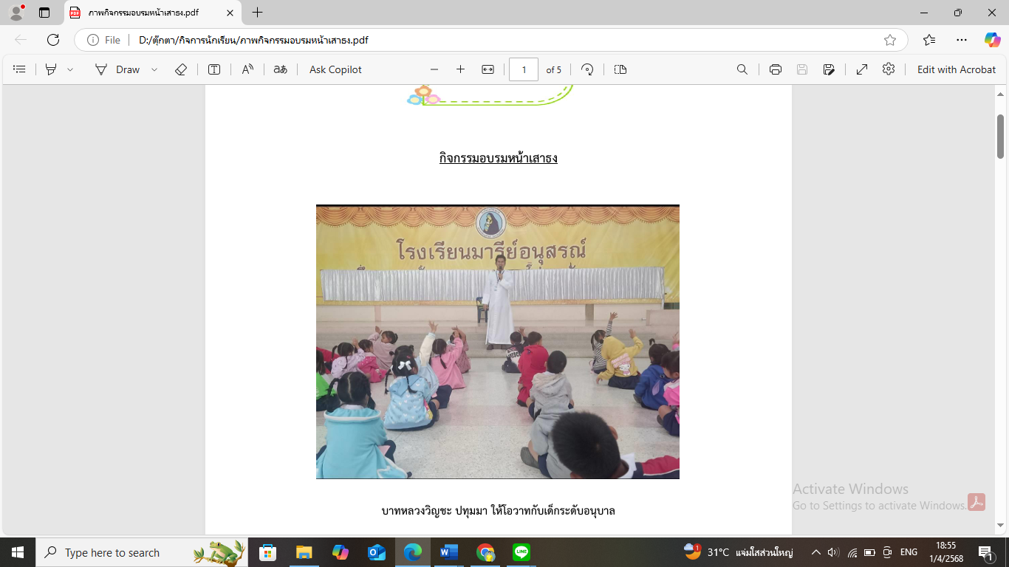

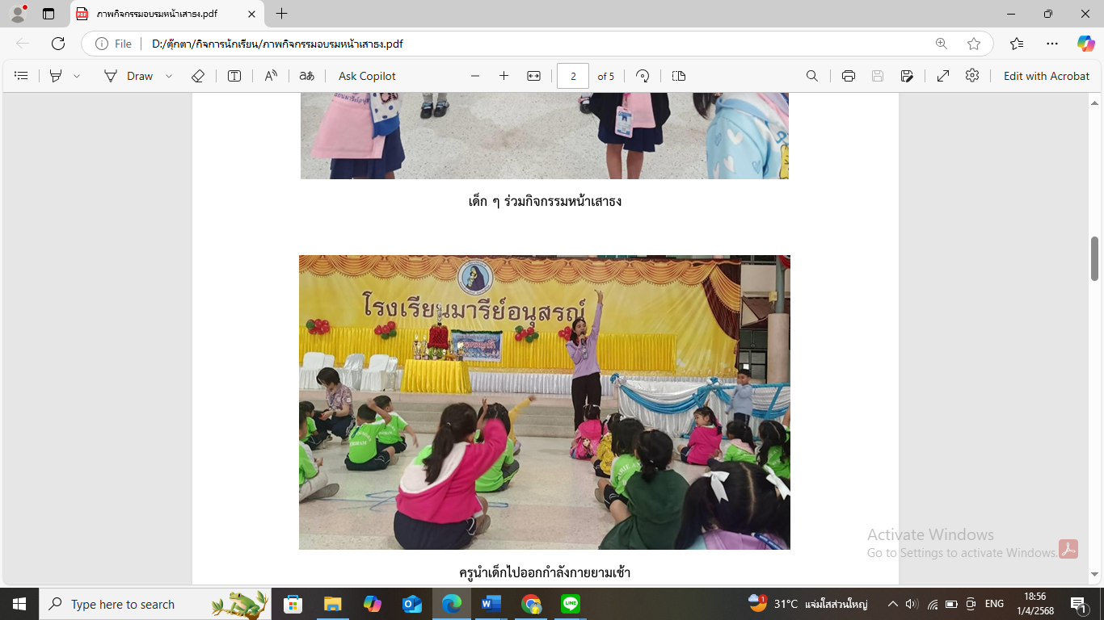

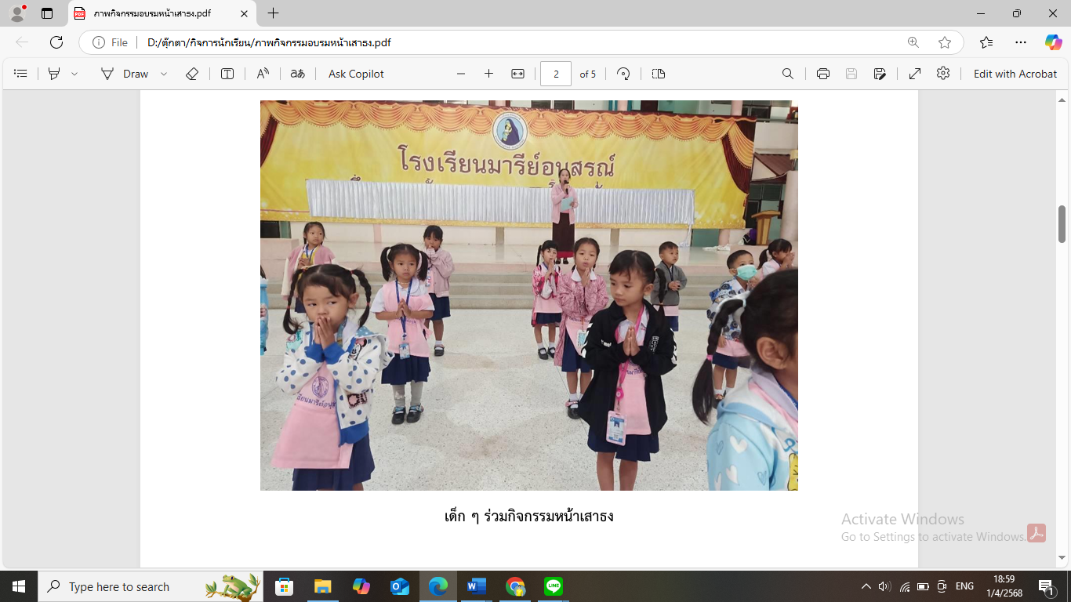

**รูปภาพกิจกรรมยิ้มง่ายไหว้สวย**

41

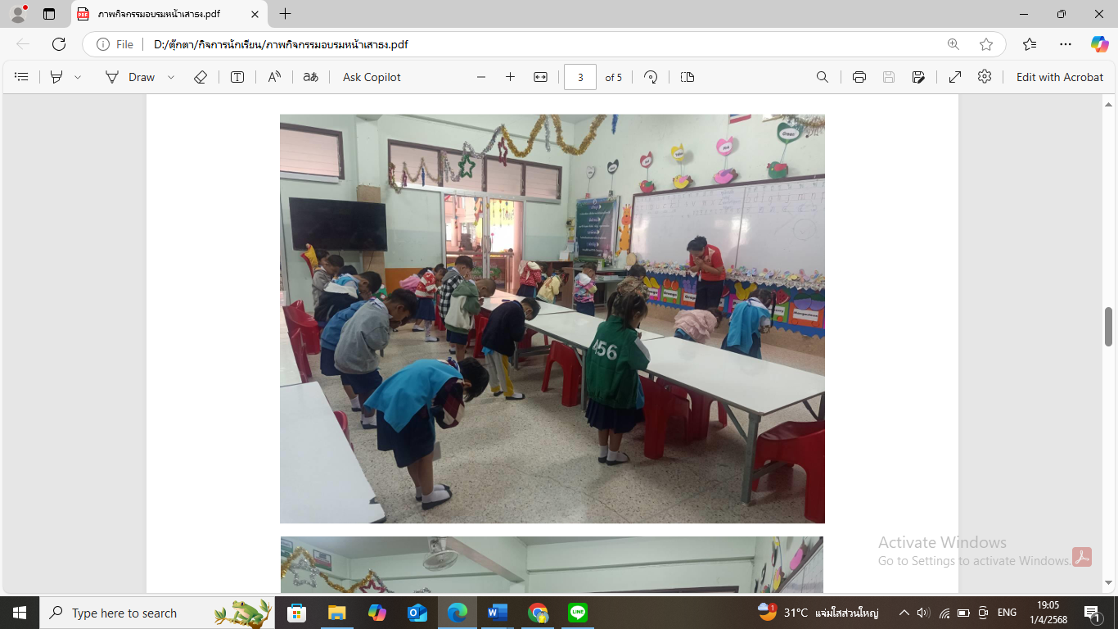

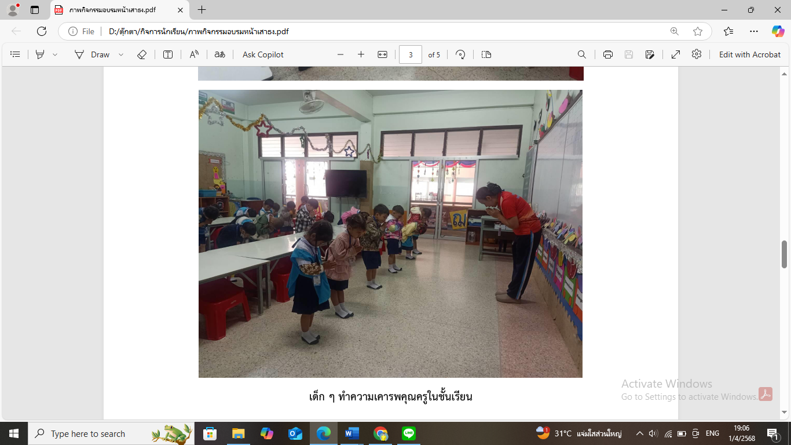

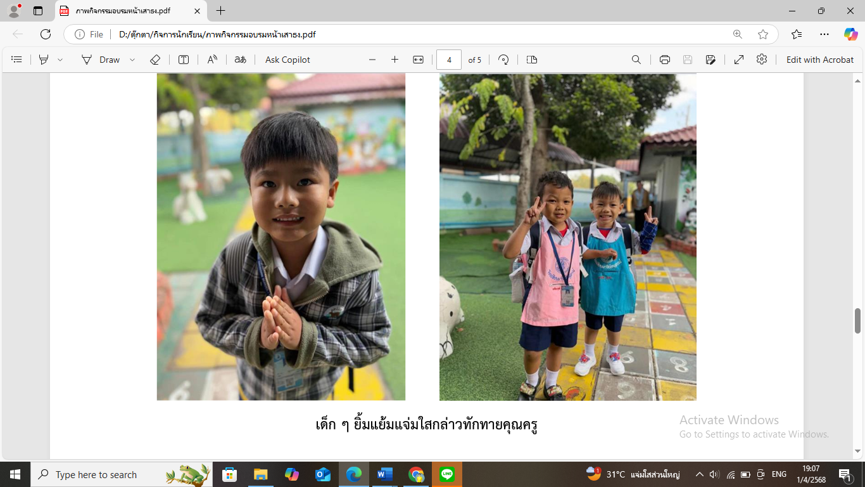

**รูปภาพกิจกรรมกิจกรรมสุนทรภู่**

42

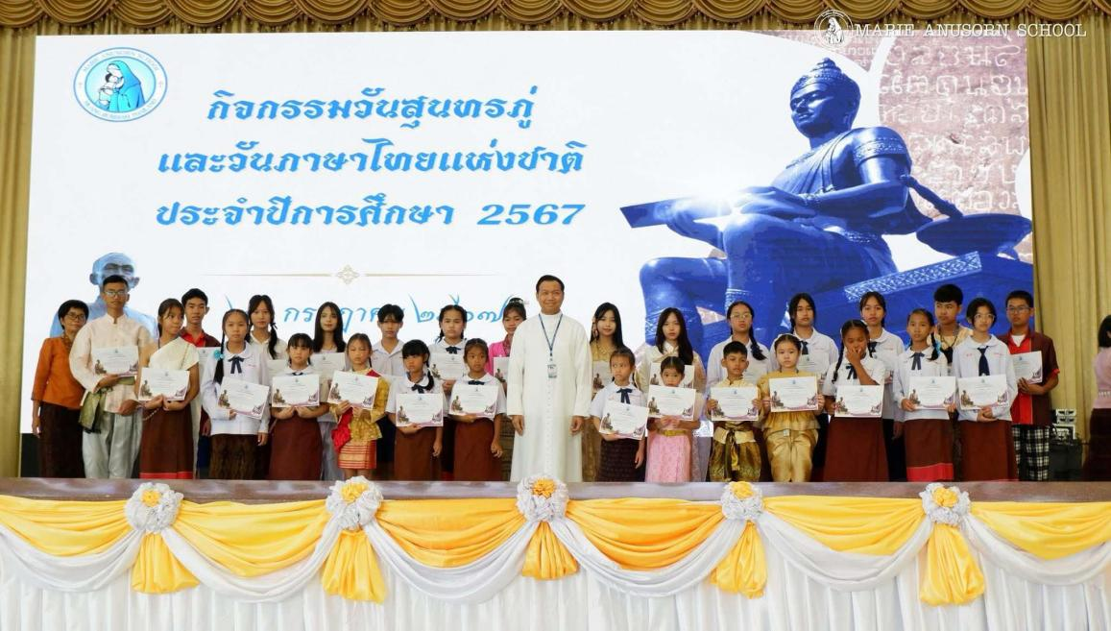

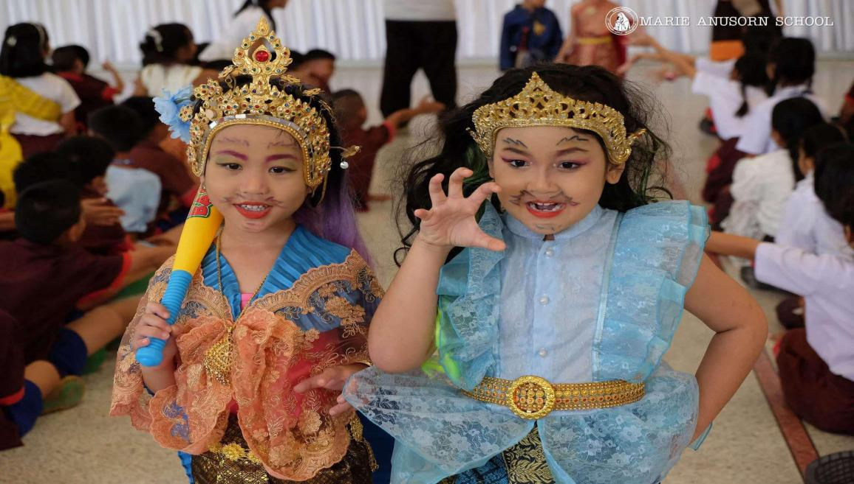

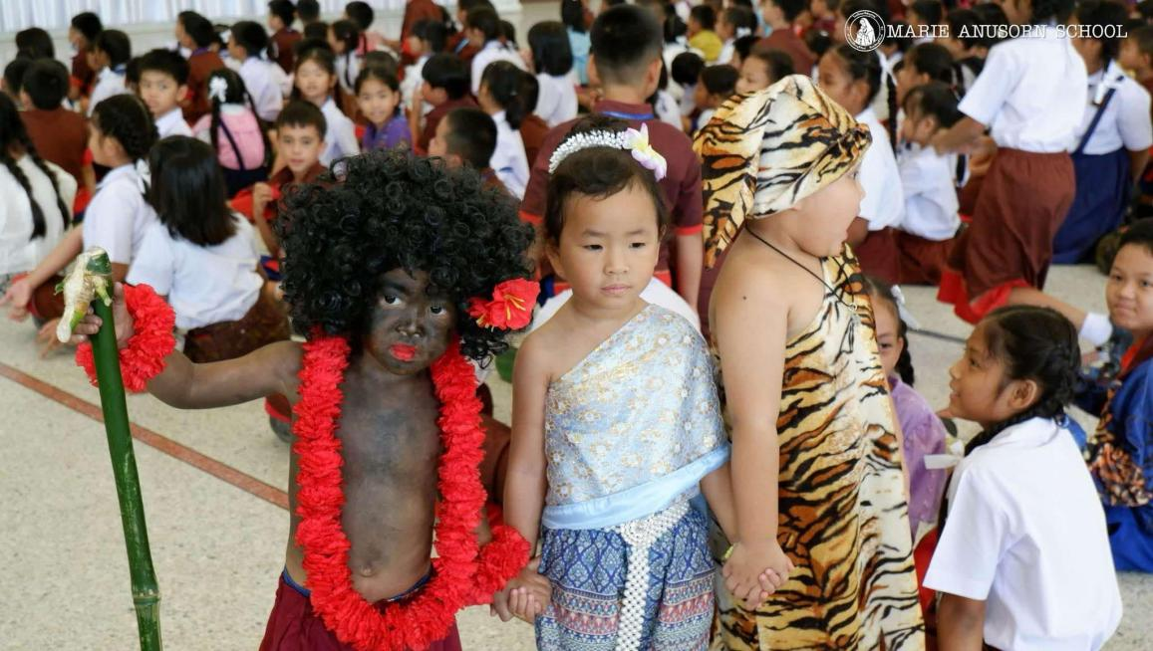

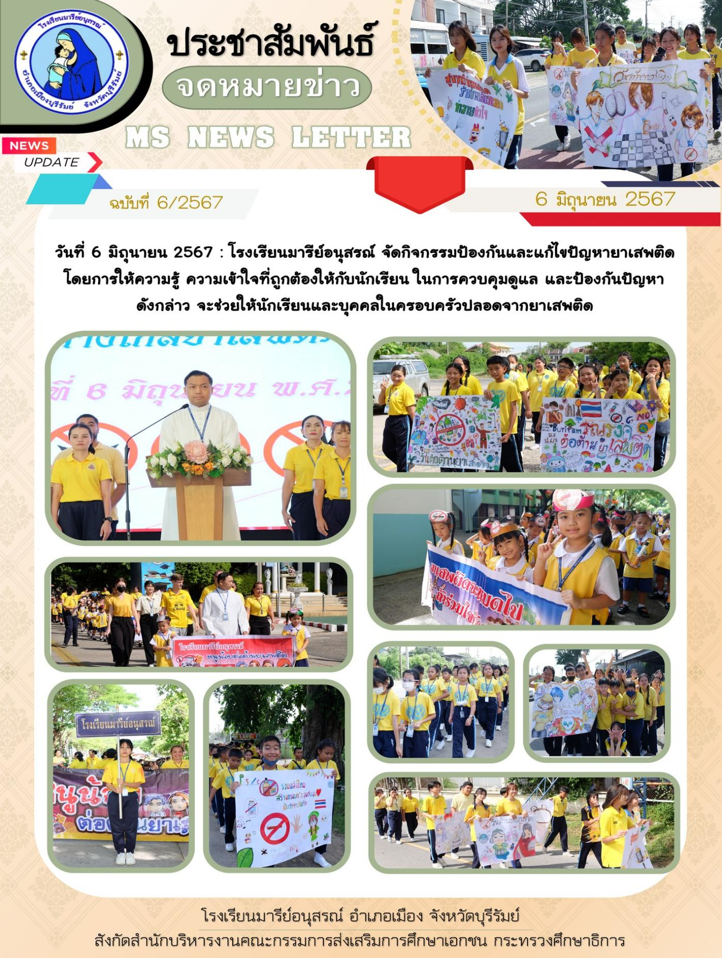**รูปภาพกิจกรรมกิจกรรมวันต่อต้านยาเสพติด**

43

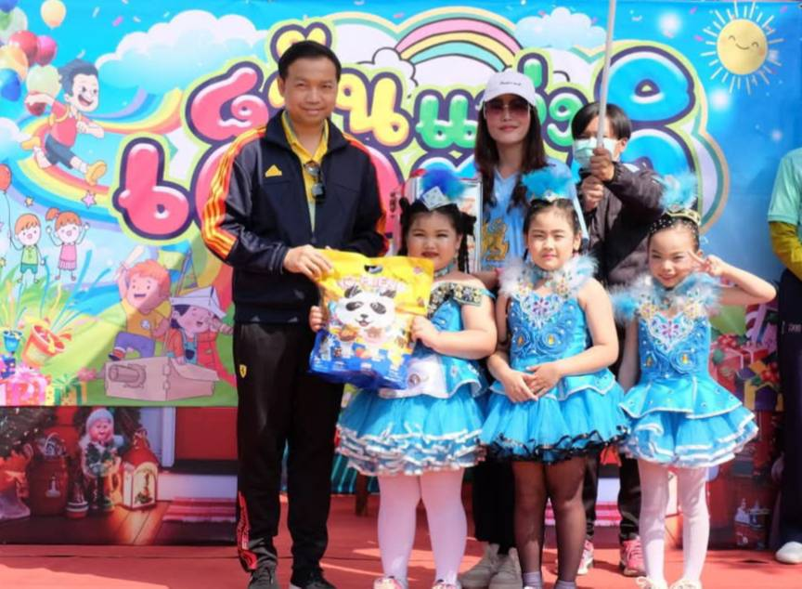**รูปภาพกิจกรรมกิจกรรมวันเด็กแห่งชาติ**

44

